СОГЛАСОВАНО:  Заведующий МКУ «Отдел культуры, спорта и молодежной политики администрации Тужинского муниципального района»  ________________С.Н.Лысанова | УТВЕРЖДАЮ: Директор МБУК «Тужинский районный краеведческий музей»  _______________Е.В.Клепцова

Отчет
МБУК «Тужинский районный краеведческий музей»
за 2024 год

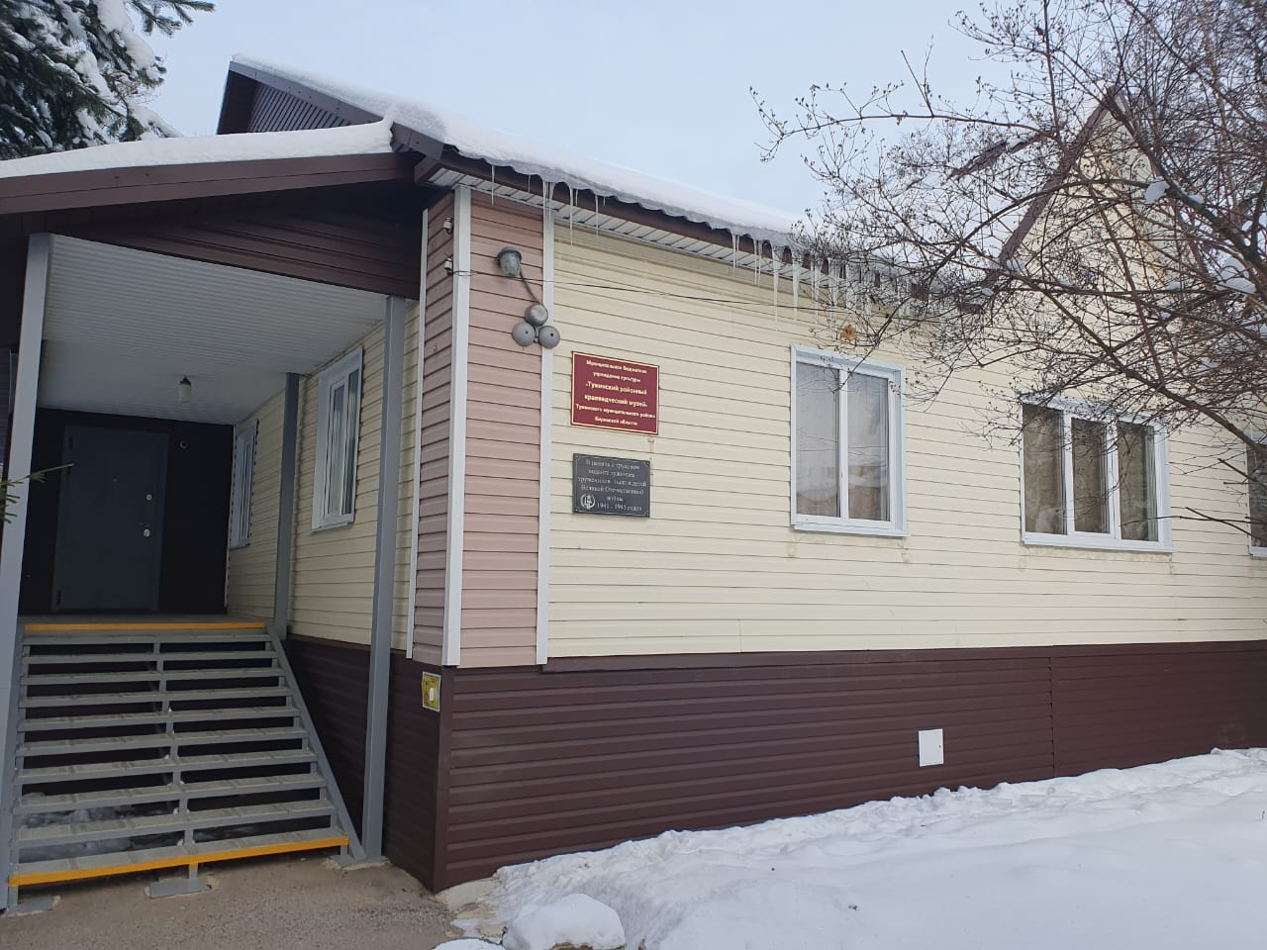

Содержание:

 | Историческая справка | 3
 | Информация о музее | 4-5
 | Прейскурант цен на платные услуги | 6
 | Структура музея | 7
 | Сведения о сотрудниках | 8
 | Посетители музея | 8-10
 | Цели и основные виды деятельности музея | 10-12
 | Экспозиционно-выставочная деятельность | 12-20
 | Научно-фондовая работа | 20-22
 | Научно-исследовательская работа | 22
 | Научно - методическая работа | 23
 | Экскурсии | 23
 | Культурно-образовательная деятельность | 24-63
 | Рекламно-коммерческая деятельность | 64
 | Издательская деятельность | 65
 | Кадры музея | 65
 | Участие в семинарах. Обучение. | 65-66
 | Производственно-хозяйственная деятельность. | 66-67
 | Наши партнеры. | 67

Историческая справка

Тужинский муниципальный район расположен на юго-западе Кировской области, в центральной части бассейна реки Пижма и занимает площадь 1468,56 кв.м, что составляет 1,2% площади Кировской области.
Тужинский район образован в 1929 году из Тужинской и частей Шешургской волости Яранского уезда и Чистопольской волости Котельнического уезда.
В 1932 г. район ликвидирован с передачей территории Арбажскому, Шахунскому и Яранскому районам, в 1935 году - восстановлен.
На 1 января 1950 года в районе 257 сельских населенных пунктов, 22 сельсовета: Азансолинский, Байдуровский, Безденежновский, Большепачинский, Васькинский, Верхопижемский, Евсинский, Ереминский, Кугунурский, Машкинский, Михайловский, Ныровский, Пачинский, Пиштенурский, Покстинский, Полушнурский, Соболинский, Тужинский, Устьянский, Чарушинский, Шешургский.
В 1959 году район снова упразднен, территория вошла в состав Арбажского и Яранского районов, вновь восстановлен в 1966 году.
Вновь район создан в соответствии с Указом Президиума Верховного Совета РСФСР от 30 декабря 1966 года из части территории Яранского района. В данных границах район существует и поныне.
Районным центром является пгт Тужа, численность жителей всего района 6301 человек (по состоянию на 01.01.2019 г.)
В 2022 году поселку Тужа исполнилось 320 лет. Основан 25 мая 1702 года по указу императора Петра I о строительстве в Пижемской волости церкви во имя Воскресения Христова, поселение получило название Воскресенское. В 1796 году переименовано в Пижемское. В 1929 году образован Тужинский район, в 1935 году посёлок получил официальное название - Тужа.
С 1971 года - посёлок городского типа.
Через поселок проходит федеральная автодорога «Вятка», которая обеспечивает сообщение с областным центром и другими регионами России. Район расположен в правобережной части бассейна р. Пижмы, примыкающей по его территории правые притоки : Ярань (с притоком Немдеж) и Тужа. Река Пижма является одним из крупных притоков р. Вятки, ее длина 305 км, является заповедником природы федерального масштаба.
Имеются в районе и другие заповедники:
- кедрово-сосновая роща. Село Пачи.
- «Васин Бор» - урочище в восточной стороне района.

Население

Национальный состав населения

Состав населения на 01.01.2024 г представляют:
- русские, марийцы, татары прочие.
Район имеет относительно скромную историю. Древнейшими объектами исторического наследия района являются археологические стоянки – Худяковское поселение конца 11 тысячелетия до н.э., стоянки у д. Ашеево в устье р. Тужа. Так же к древнейшим объектам наследия можно отнести два старых городища на месте исчезнувших деревень Городище и Богатыриха.
Объектами архитектурного наследия являются сельские церкви: в с. Ныр, с. Шешурга и с. Караванное, которые требуют полной реставрации. В пгт Тужа имеется Воскресенский храм в каменном исполнении, в с. Михайловское Тужинского района - деревянный храм Архистратига Михаила, в д. Солонухино- часовня, в декабре 2019 года в с. Ныр открылась молельная комната при храме, требующем восстановления.

Информация о музее

- Музей открыт 4 ноября 1989 г.

- Основатель музея: А.А.Кожевников- дважды отличник народного просвещения, учитель Тужинской средней школы, ветеран Великой Отечественной войны, Почетный гражданин п.Тужа.
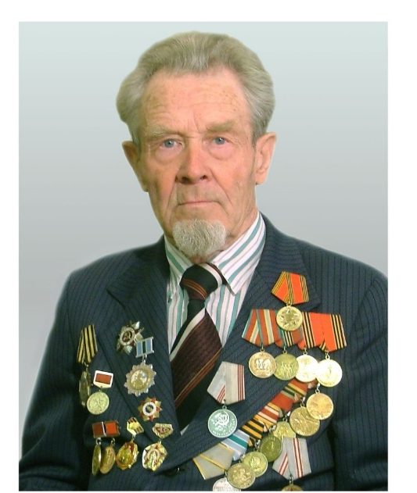
- Адрес музея:
- пгт Тужа, ул. Фокина, 3
- тел. 8 83340 2-15-45
- МБУК «Тужинский РКМ» действует на основании Устава, утвержденного постановлением администрации Тужинского муниципального района Кировской области 07.07.2015 г № 265
- Вышестоящая организации: МКУ «Отдел культуры, спорта и молодежной политики администрации Тужинского муниципального района»
- Организационно-правовая форма: муниципальное бюджетное учреждение.
- Информатизация музея. Музей оснащён компьютерной техникой: 3 автоматизированных рабочих места, наличие электронной почты tuzhamuzey@mail.ru, доступа к сети Интернет, страница в ВК, сайт.
- Площадь музея — 196,8 кв.м., экспозиционно-выставочная площадь 179,9 кв.м. Площадь под хранение фондов — 9,5 кв.м.
- Объект оснащен охранной, пожарной сигнализацией и тревожной кнопкой с выводом на пункт центрального наблюдения.

ПРЕЙСКУРАНТ ЦЕНЫ НА ПЛАТНЫЕ УСЛУГИ, ПРЕДОСТАВЛЯЕМЫЕ МБУК «ТУЖИНСКИЙ РКМ» ПОСЕТИТЕЛЯМ
№  п/п | Наименование услуги | Стоимость
1 | Посещение индивидуальное (взрослый билет) | 50=00
2 | Посещение индивидуальное (детский билет) | 20=00
3 | Посещение индивидуальное льготное (взрослый билет) | 30=00
4 | Музейное мероприятие (взрослые) | 40=00
5 | Музейное мероприятие (дети) | 20=00
6 | Занятие мастер- класс (взрослые) | 40=00
7 | Занятие мастер-класс (дети) | 20=00
8 | Экскурсия (взрослые, не менее 10 человек) | 60=00
9 | Экскурсия (дети, не менее 10 человек) | 30=00
10 | Занятие в кружке (1 человек) | 20=00
11 | Работа с фондовыми материалами (1 источник) | 20=00
12 | Ксерокопирование / лист | 20=00
13 | Печать ч/б /лист | 20=00
14 | Печать цветная/лист | 30=00
15 | Фотосъемка | 50=00
16 | Видео съемка | 100=00
17 | Составление письменной справки (1 документ) | 40=00
18 | Ветераны ВОв, воины-афганцы, участники СВО | 0 рублей

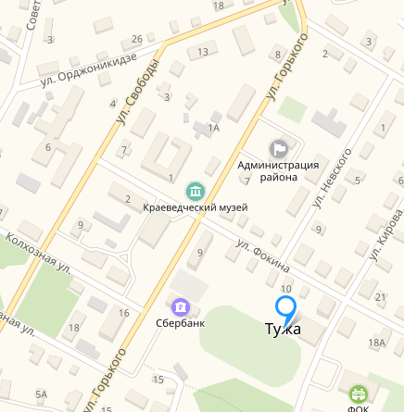

Структура музея

Штат музея: 3,5 ставки - директор, хранитель музейных ценностей, экскурсовод, специалист по экспозиционной и выставочной деятельности (0,5 ставки).

Сведения о сотрудниках

Стаж работы в музее основного персонала

Посетители музея. Категории посетителей.

Привлечение посетителей в музей- одна из основных задач, которая требует от сотрудников новых форм работы, побуждающих людей посещать музеи и участвовать в музейных мероприятиях.
Посетители музея – это люди, которые интересуются историей, искусством или культурой и приходят в музей, чтобы увидеть его экспонаты.

У каждой категории музейных посетителей потребности могут быть разные, поэтому выделяют: музей и дошкольники, музей и школа, музей и студенты,
музей и семья, музей и туристы, музей и пенсионеры, музей и посетители с ограниченными возможностями. В текущем году перспективной участницей музейных мероприятий и образовательных программ стала семья.
Дошкольники, дети от 3 до 6 лет, являются самыми маленькими посетителями музеев. У них высокая зрительная активность. Они любят рассматривать визуальные объекты, замечают многие их характерные признаки и задают множество вопросов о предметах. Внимание такой аудитории неустойчиво, поэтому ведущий вид деятельности для дошкольников в музее – игра. В игре они воспроизводят различные ситуации, приобретая жизненный опыт на доступном им уровне. Поэтому организуемые музеем мероприятия для такой категории чаще всего проходят в игровой форме или с элементами игры.
В настоящее время роль музеев в обучении, воспитании и развитии детей особенно актуальна, так как музей- это уникальное пространство, используя культурно - образовательный потенциал которого обучение детей можно выстроить с учетом современных требований ФГОС.
«Почти забытыми» посетителями в музее считаются пенсионеры. Пенсионеры удовлетворяют свои культурные и досуговые потребности в основном на уровне телевизора. Приобщение пожилых посетителей к мероприятиям музея несомненно важно в плане преемственности поколений, передачи накопленного опыта. Наилучший эффект дают совместные встречи людей пожилого возраста и детей, занятия клуба по интересам. Музей нужен людям пожилого возраста как средство общения, место, где можно рассказать о себе, осознать себя как частицу истории, место самореализации, поскольку для них актуальна потребность «посильного вклада» в развитие общества. Поэтому привлечение людей пенсионного возраста к участию в музейных мероприятиях остается приоритетной задачей для музея. В текущем году в музее прошло 2 мероприятия для серебряных волонтеров Тужинского района.
Следующая категория посетителей музея – это люди с ограниченными возможностями. Для посещения музея людьми с инвалидностью оборудован пандус, на первую и последнюю ступеньку крыльца нанесены контрастные полосы желтого цвета. Для этой категории посетителей в музее проводятся различные познавательные мероприятия, индивидуальные экскурсии, мастер-классы. С данной категорией посетителей музей работает по пригласительным билетам на мероприятия.

Количество открытых дней | 252
Количество посетителей | 2138
Количество школьников | 1273
Количество рабочих и служащих | 445
Количество прочих посетителей | 413
Количество студентов | 7
Онлайн посетители (PRO- культура) | 531

Доходы музея от платных услуг

Цели, задачи и основные виды деятельности музея:
Цели музея:
- Сохранение культурного наследия. Защита, сохранение и изучение культурных ценностей, артефактов, предметов искусства, для того, чтобы передать их будущим поколениям.

- Образование, просвещение, воспитание. Создание программ, экспозиций и материалов для распространения знаний о культуре, истории, науке Тужинского района, Вятского края.
- Исследование, развитие. Проведение научных изысканий для лучшего понимания культурного наследия, сохранения и пополнения фондов музея.
- Обеспечение доступности культурных ценностей, знаний. Музей должен быть открытым для всех и способствовать социальной интеграции и диалогу.
Задачи:
-документирование истории, экономики, природы, культуры и социума района, региона;
-обеспечение сохранности и безопасности музейного фонда;
-публичное представление музейных предметов и коллекций, обеспечение доступа посетителей музея к материальному и нематериальному наследию;
-обеспечение возможности просвещения и интеллектуального досуга для посетителей разных категорий.
-обеспечение свободного доступа посетителей к музейному фонду через информационно-коммуникационные системы.
Музей занимается:
- учётно-хранительской деятельностью (комплектование и хранение музейных фондов, реставрация музейных предметов, организация учёта музейных фондов);
-экспозиционно-выставочной деятельностью (Подготовка и организация постоянной экспозиции музея, отражающей историю, экономику, природу, культуру и социум региона, временных тематических выставок в музее и вне музея);
-научно-просветительской, культурно-образовательной деятельностью (разработка и проведение экскурсий, лекций, массовых тематических мероприятий, занятий по музейным образовательным программам, праздников, фестивалей, театрализованных представлений, встреч)
-научно-исследовательской деятельностью (организация работ по изучению и каталогизации предметов музейного фонда, организация и проведение исследований с целью пополнения музейных фондов, разработка планов развития музея, комплектования и сохранения фондов, экспозиционно-выставочной работы);
-деятельностью по продвижению музея и информационной деятельностью (разработка и проведение PR-акций, сопровождающих деятельность музея, создание и обеспечение работы музейного сайта в актуальном режиме, разработка описаний музейных предметов и коллекций для представления в сети Интернет, размещение цифровых копий и описаний музейных предметов

и коллекций в сети Интернет, размещение информации о музейных предметах и коллекциях, выставках на различных ресурсах в сети Интернет)

Основными целями работы музея в 2024 году являлись:
- совершенствование взаимодействия с образовательными и культурными учреждениями округа;
- организация музейного обслуживания с учетом интересов и потребностей различных социально-возрастных и образовательных групп;
- реализация творческих проектов, мероприятий, посвященных юбилейным и памятным датам года.
- реализация федерального проекта «Пушкинская карта».

Для достижения данных целей решались следующие задачи:
1. Проведение работ по комплектованию музейного фонда, выявление предметов и документов, раскрывающих наиболее полно события прошлого, тем самым дополняющих имеющиеся экспозиции музея.
2.Исследование предметов, поступивших в 2023 году для обеспечения их максимально долгой сохранности.
3.Создание условий для разностороннего использования фондов, как источника знаний, эстетических впечатлений и эмоций для посетителя.
4.Сбор информации для книги «Фронтовые судьбы» о земляках - участниках Великой Отечественной войны.
5. Сбор информации по СВО.
6. Разработка ТЭП для новых выставок.
7. Составление календаря памятных и юбилейных дат на 2024 год.
8.Сотрудничество с районным архивом в плане пополнения краеведческих материалов по истории района.
9. Участие в семинарах, научно- практических конференциях, вебинарах.
Основные виды деятельности:
- - экспозиционно-выставочная;
- - научно-исследовательская;
- - комплектование музейного собрания;
- - научно-фондовая;
- - научно-методическая;
- - культурно-образовательная;
- - рекламно-коммерческая;
- - издательская;
- -производственно-хозяйственная;
- -финансовая.

2024-й год — Год семьи. Теме года было посвящено 4 мероприятия и выставка «Свадебный марш», онлайн-рубрика в ВК «Старое фото».

Экспозиционно-выставочная деятельность

Экспозиционная деятельность в музее — это часть постоянной деятельности, которая заключается в организации публичной демонстрации определённых предметов и коллекций из фондов учреждения.
Основные цели экспозиционной деятельности:
- раскрыть состав и богатство коллекций и фондов музея;
- познакомить посетителей с экспонатами, раскрывающими историю края;
- информировать об определённом социально-историческом и культурном наследии края;
- привлечь новых пользователей за счёт использования интересных для них экспонатов, а также форм организации выставок

Экспозиционная деятельность музея - физическое и духовное хранение предметов культурного и природного наследия. Любая экспозиция- это канал передачи информации, «разговор с вещами», где предметы демонстрируются в определенной системе. Это пространство, заполненное информационно- предметным содержанием.

В текущем году работали постоянные экспозиции: их 5.
В зале Военной Славы музея был открыт уголок, посвященный СВО.
Важным элементом экспозиционной деятельности музея являются временные экспозиции - музейные выставки, которые совершенствуют культурно-образовательную деятельность музея.
В 2024 году для посетителей музея было открыто 26 выставок (временных экспозиций):

Выставки
1. Выставка «Живи в памяти людской». (открыта 4.01.2024)
Посвящена 100-летию Героя Советского Союза- Калинину Василию Федоровичу, погибшему при исполнении воинского долга. На выставке были представлены краеведческие материалы, подлинные письма, фотографии из фондов музея.)
Выставка направлена на сохранении памяти о Калинине В.Ф.
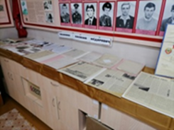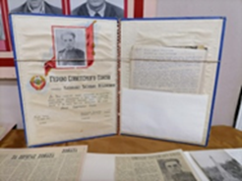
2. Выставка «Душа и память земли любимой (открыта 19.01.2024)
На выставке были представлены творческие работы Коноваловой Галины Михайловны – картины, вышитые крестом и гладью.
Выставка познакомила посетителей с сюжетными картинами мастерицы.
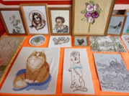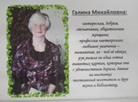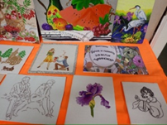
3. Выставка «Главные выборы страны» (открыта 19.02.2024)
Однодневная выставка, посвященная дню молодого избирателя. На выставке были представлены информационные материалы, предоставленные избирательной комиссией района.
Выставка организована в помощь молодому избирателю.
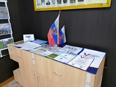
4. Выставка «Доброта живет в сердце каждого» (открыта 26.01.2024)
Фотовыставка – отчет о проделанной работе волонтеров за время существования серебряного волонтерского движения (общественная деятельность, помощь участникам СВО).
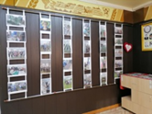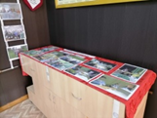
5. Выставка «Тужа православная» (открыта 12.02.2024)
На выставке был представлен информационный материал об истории церквей района, о развитии православия на Тужинской земле, о священнослужителях.
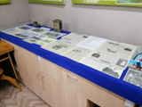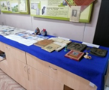
6. Выставка «История в спичках» (открыта 11.03.2024)
На выставке был представлен информационный материал о том, как и когда древние люди научились добывать огонь с помощью трения, что существенно изменило их жизнь., а также кто и когда изобрел первые спички, как устроена современная спичка.

Посетители познакомились с коллекцией спичечных коробков из фондов музея.
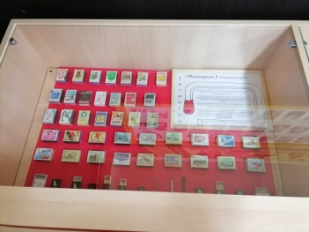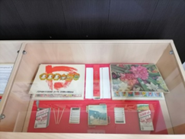
7. Выставка «Рукотворные шедевры» (открыта 15.04.2024)
На выставке посетители познакомились с лоскутным творчеством мастеров района.
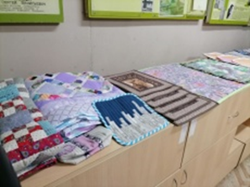
8. Их память фотографии хранят» (открыта 06.05.2024)
Выставка фотографий военного времени участников Великой Отечественной войны, призванных на фронт Тужинским РВК.
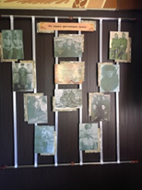
9. Выставка «Декоративная интрига» (открыта 16.05.2024)
На выставке представлены современные виды рукоделия, которыми активно занимаются тужинские мастерицы. Изделия Безруковой Ольги Викторовны, выполненные плетением из бумажной лозы и плетеные изделия из ротанга Ганиной Елены Петровны
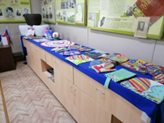
10. Выставка «Знатные люди родного района» (открыта 10.06.2024)
Выставка посвящена землякам, посвятившим свою жизнь науке (Соколов В.Г., Таймаров М.А.), музыке (Луппов А.Б.), литературному творчеству

(Г.Чесноков), инкрустации (Н.М.Абрамов), живописи (Махнев В.И.), с/х (Попова А.А., Толстоухов В.Р., Хорошавина Л.В.), защите Родины (Калинин В.Ф., Фокин А.П.), образованию (Одегова А.И., Оботнина Н.М.). На выставке были представлены информационные материалы, газетные вырезки, фото из архива музея.
Выставка направлена на сохранение исторической памяти о земляках, прославивших свою малую родину.
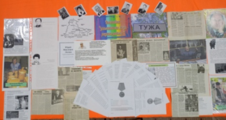
11. Выставка «От Азбуки до Букваря»(открыта 07.06.2024).
На выставке представлены учебники разных лет, прописи, книги из фондов музея со старославянским шрифтом.
Выставка отмечает значение первых русских букварей и азбук не только как памятников книжной культуры, но и как свидетельства высокого уровня образования и духовно-нравственного воспитания.
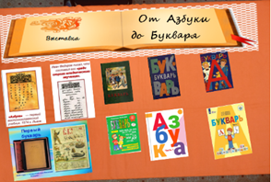
12. Выставка «Союз равных» (выставка открыта 08.07.2024)
На выставке представлены информационные фотоматериалы о семейных парах Тужинского района (Махневых Н.И. и Г.И., Рогатневых Г.Г. и Т.Н.), чей семейный стаж насчитывает не одно десятилетие. Эти семьи являются примером взаимоуважения, понимания, мудрости для молодых пар.
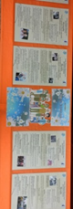
13.
13.Выставка «Мы рисуем счастье» (открыта 22.07.2024)
Понятие слова «счастье» для каждого человека индивидуальное. Но, несомненно, в это слово каждый из нас вкладывает и любовь, и взаимоуважение, и культуру отношений, и семейные традиции. Дети, в отличие от взрослых, представляют счастье по-особому. Их представления отразились в творческом изображении этого слова.
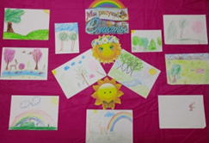
14. Выставка «Символ русского патриотизма» (открыта 05.08.2024)
На выставке представлены информационные материалы по истории флага. Несомненно, чтобы быть настоящим патриотом своей страны, нужно знать ее историю, государственные символы, гордиться культурой своего народа.

15. Выставка «Присяга учебнику» (открыта 02.09.2024)
Небольшая по количеству представленных предметов, но, несомненно, увлекательная выставка была интересна и детям, и взрослым. Школьные учебники на протяжении нескольких десятилетий меняли оформление, содержание и объем информации. В экспозиции представлены учебники советского периода, современные учебные пособия. Дополняли выставку прописи, школьные принадлежности, чернильницы, форма девочек и мальчиков советского периода, фотоальбомы из школ района, информация о становлении образования в районе.
Цель выставки: сохранение исторической памяти о становлении образования в районе, сохранении культурных традиций, бережного отношения к родному языку.
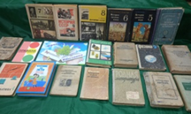
16. Выставка «Земли моей лицо живое» (открыта 16.09.2024)

На выставке представлены картины из фондов музея и информационный материал об авторе. Автор –художник Аксенов В.В. Мир живописи Аксенова В.В. «переносит» посетителей выставки из одного прекрасного уголка
природы наше родины в другой не менее прекрасный и удивительный. На этой выставке каждый отыщет то, что волнует душу: будь то морские просторы или зимний пейзаж, лесной массив или милая сердцу деревенька. Во всех его работах чувствуется любовь к Родине, желание передать эти чувства всем, кто видит его работы.
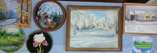
17. Выставка «Родного поселка черты» (открыта 21.10.2024)
Фотовыставка Колосовой В.С., проживающей в п.Тужа, привлекает внимание незатейливыми сюжетами, отражающими трепетное отношение автора работ к своей малой родине и желание показать красоту России через красоту природы маленького поселка всем желающим независимо от возраста.
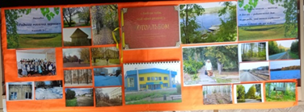
18. Выставка «Хранители времени» (открыта 28.10.2024)
На выставке представлены календари разных лет, старинные часы, старые ч/б фотографии. Цель выставки показать, как с течением времени меняется наша жизнь, насколько быстро сегодняшний день становится историей уже завтра, поэтому важно соответствовать настоящему времени: хранить историю и культурные традиции предков.
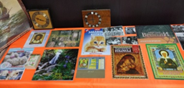
19. Выставка «От традиции к новациям» (открыта 18.11.2024)
На выставке представлены образцы тканей от домотканых до современных из фондов музея.
Посетители выставки увидели, как с течением времени менялась культура народа, появлялись новые направления в рисунке, красках, составе ткани.


20. Выставка «Блеск самоцветов». Выставка изделий из натуральных камней г.Пермь.
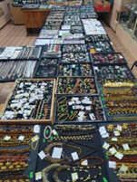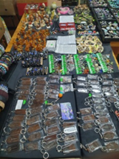
21. Выставка «Блокадной вечности страницы». На выставке представлены материалы из фондов музея: папки - фронтовые судьбы земляков- защитников Ленинграда, материалы о Пиштенурском детском доме, принявшем детей из блокадного города, информационный материал из фондов музея.
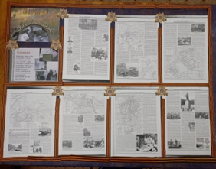
22. Выставка «Стихами о земле я говорю». Выставка из фондов музея: книги со стихотворениями местных поэтов, автобиографии, фотографии поэтов.
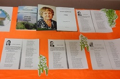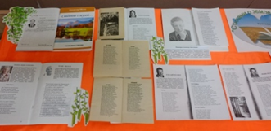
23. Выставка «По следам Рождества»
На выставке представлены новогодние игрушки, автором которых является мастерица Лобова Марина Анатольевна

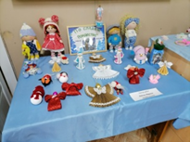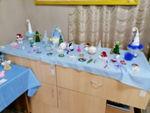
24. Выставка «Конституция: страницы истории»
На выставке представлены книги, информационные материалы по истории конституции
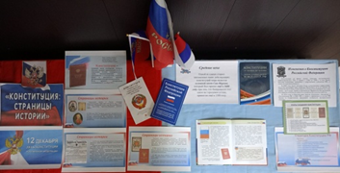
25. Выставка «Свадебный марш»
На выставке представлены свадебные платья разных лет, а также информация об истории свадебного платья.

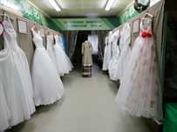

26. Онлайн-выставка «Невыдуманные истории о войне»

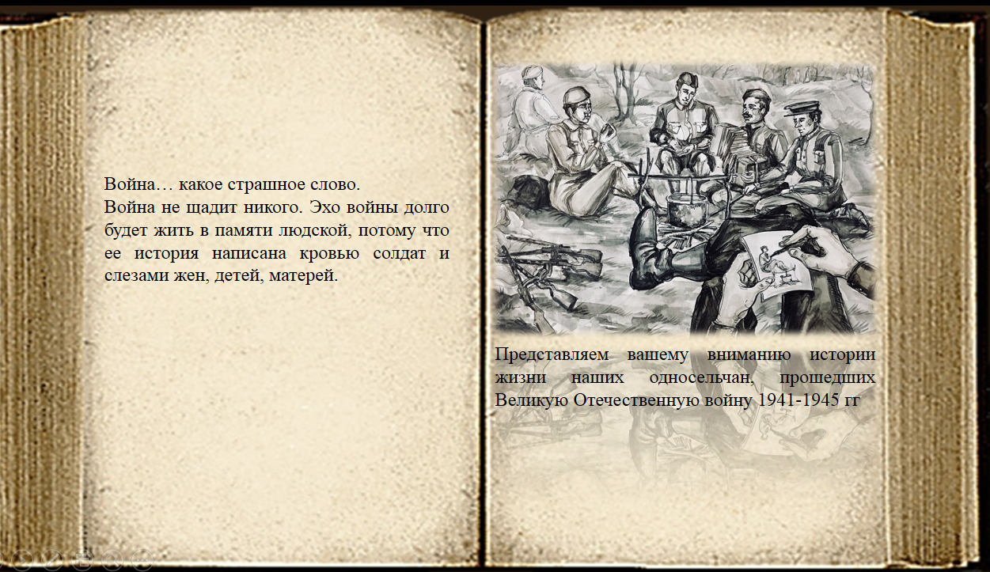
Передвижные выставки:
«Диалог культур» (марийский национальный костюм)
«Из истории школ района» (тематические фотоальбомы с информацией по истории школ)
Научно-фондовая работа.
Комплектование музейного фонда осуществляется в соответствии с Планом работы музея по комплектованию фондов, а также с учётом формирования целостности коллекций и построения новых экспозиций и выставок. В 2024 году музейное собрание (основной фонд) увеличилось на 40

музейных предметов, что соответствует плановому показателю. Общий фонд составляет 5500 музейных предметов, в том числе: основной фонд – 2976 ед. хр., научно-вспомогательный фонд - 2524 единиц хранения. Вновь поступившие предметы занесены в Книгу поступления. Поступления идут за счет активных контактов музея с посетителями и населением в форме дарения. Среди новых поступлений представляет большой интерес коллекция мобильных телефонов. Данная коллекция может быть использована для создания выставок и экспозиций. Коллекция предметов из зоны Специальной военной операции передана участниками СВО нашему музею. Музей пополнил свои фонды мемориальными, то есть принадлежавшими конкретным военнослужащим, элементами формы одежды и экипировки. Все предметы приняты в фонды и стали экспонатами экспозиции, посвященной Специальной военной операции. В 2024 году значительно пополнилась коллекция «Живописи» - 3 картины в основной фонд и 19 картин в научно-вспомогательный фонд. Также фонды музея пополнились книгами, написанными нашими земляками о малой Родине. Более десяти предметов поступило в коллекцию «Прикладного искусства, быта и этнографии».
Специализированного фондохранилища музей не имеет, его заменяет небольшая комната, где стоят два сейфа для документов и сейф для драгметаллов. В 2022 году в фондохранилище были приобретены новые железные стеллажи для хранения предметов и три железных шкафа. Часть экспонатов хранится в шкафах и сундуках, находящихся в залах музея. 70% состава музейного фонда представлены в экспозициях.
В фондохранилище и экспозиционных залах поддерживается нормальный температурно-влажностный, световой и санитарно-гигиенический режимы, действует режим охраны музея. Два раза в день проводятся измерения температуры воздуха во всех помещениях музея. Регистрация ведётся в журнале температурно-влажностного режима. Ведётся ключевое хозяйство. Фондовой работой занимаются 1 сотрудник – хранитель музейных ценностей, ответственный за учетно-хранительскую деятельность. Есть компьютер для работы с фондами. Музей состоит на специальном учете в Государственной инспекции пробирного надзора государственной пробирной палаты как юридическое лицо, осуществляющее операции с драгоценными металлами и драгоценными камнями.
В течение года проведено 4 заседания Фондово-закупочной комиссии по вопросам комплектования фонда музея, по итогам сверки наличия фондовых коллекций.
В отчетном году проведена сверка наличия коллекции предметов с учётной документацией в соответствии с Планом-графиком проведения

сверки наличия фондов на 2023-2026 гг. По результатам сверки подготовлен пакет документов.
Продолжена работа по ведению вторичного учёта. В Государственный электронный каталог Музейного фонда РФ внесено 2976 музейных предметов, из них за текущий год - 283 музейных предмета согласно Графика предоставления сведений в Госкаталог Музейного фонда РФ.
В 2024 году была продолжена работа по решению одной из важных задач – исключение музейного предмета из фондов музея и Музейного фонда РФ. Сотрудниками музея был направлен пакет документов в Министерство культуры Российской Федерации. По данному вопросу было вынесено два судебных решения. Работа по исключению предмета из фонда будет продолжена в 2025 году.
В течение года велась большая работа по отбору материала в фондах для построения выставок и для проведения мероприятий. На выставки выдавались музейные предметы: графика и живопись, фотодокументальный материал, открытки, художественные фотографии, предметы этнографии и быта, одежда и пр. В течение года велась работа по подбору экспонатов из фондов музея для передвижных выставок по согласованию с организациями поселка.
Экспозиционно-выставочная деятельность - одно из основных и сложных направлений деятельности музея. В 2024 году она была насыщенной и разнообразной, включала работу над экспозициями, тематическими стационарными и передвижными выставками, организацию выставок из фондов музея, других фондов и частных коллекций. В отчетном периоде в музее действовали постоянные экспозиции (6).
Ежедневно проводился профилактический осмотр предметов, находящихся в экспозициях и на выставках музея
Важнейшим направлением в научно-экспозиционной работе музея является организация новых выставок и расширение их тематики. Это дает возможность показать посетителям как можно больше предметов из основного фонда музея и повышает интерес посетителей к музею, увеличивает оборот показа музейных предметов.
Научно-исследовательская работа
В 2024 году научно-исследовательская работа музея была направлена на работу с музейным фондом, разработку тематико-структурных и тематико-экспозиционных планов новых выставок. Разобраны тематико-

экспозиционные материалы к выставкам: «Боевой путь наших земляков», «Из истории церквей района», «Знатные люди», «История предприятий района» , «Художники, композиторы», «Мастера, ремесленники», «Судьбы, люди», «Комсомол, пионеры», «деревни Тужинского района».
В течение года неоднократно собирался совет музея для обсуждения концепций и тематико-экспозиционных планов выставок, программ проведения мероприятий, рассматривались проблемные вопросы научной инвентаризации музейных коллекций, поиска новых форм и методов работы и пр.
Продолжались творческие связи с краеведами, общественностью. В 2024 году продолжалась работа по краеведческому проекту «Здесь была деревня. Родословие». В рамках проекта краевед Скорняков А.Г. поделился с музеем собранным материалом об исчезающих деревнях. Краевед Вершинин Е.А. подарил музею несколько книг, написанных им о земле Тужинской.

Научно-методическая деятельность

Научно-методическая деятельность в музее – это направление музейной деятельности, связанное с разработкой, выявлением, описанием и внедрением новых методов и профессиональных приемов музейной работы, направленных на использование материалов музея в образовательном процессе и культурно-просветительной деятельности. Методическая деятельность музея заключается в совместной деятельности музейных комнат, образовательных учреждений района и музея, а также в консультационной помощи людям, ведущим краеведческую и поисковую работу, профподготовки, переподготовки сотрудников музея. Методическая деятельность включает в себя составление различных справок и ответов на запросы органов власти, организаций и частных лиц, консультационной помощи.

Музейная экскурсия – традиционная форма культурно-образовательной деятельности музея. Значимость и необходимость музейной экскурсии обусловлены тем, что она выступает связующим звеном между экспозицией и посетителем. Музейные экскурсии характеризуются большим потенциальным разнообразием видов и форм проведения для посетителя. Коммуникативность- один из существенных признаков экскурсии. Успех экскурсии во многом зависит от того, насколько экскурсовод способен к общению, установлению взаимопонимания со зрителями. Экскурсионное общение носит коллективный и индивидуальный характер. Основная задача экскурсовода- создание атмосферы общности переживаний, впечатлений и интересов.

Экскурсии:
Традиционно для ребят детского сада сотрудниками музея проводятся ознакомительные обзорные экскурсии по залам музея. Для начала дети познакомились с правилами поведения в музее, со словами «экскурсия», «экскурсанты», «экскурсовод», «экспонат», с сотрудниками музея. Затем вместе с экскурсоводом отправились в путешествие по музею: зал истории, трудовой славы, воинской славы, зал природы и зал крестьянского быта. В каждом зале был проведён краткий обзор.
Маленькие экскурсанты с неподдельным интересом рассматривали экспонаты музея, задавали множество вопросов, с удовольствием показывали друг другу заинтересовавшие их музейные предметы.

Темы образовательных экскурсий:
- Птицы нашего края,
- Дом, жилище, русская изба,
- Природа нашего края,
-Животный мир наших лесов,
- Край Тужинский- край марийский,
- Ремесло за плечами не висит, а хлебом кормит,
- Тужа в годы ВОВ.

Культурно-образовательная деятельность

Культурно-образовательная деятельность- традиционный вид деятельности, реализующий себя в разработке музейно- образовательных услуг и организации познавательного досуга детей и взрослых. В текущем году культурно-образовательная деятельность музея была направлена на расширение музейной аудитории и разработку новых форм музейной работы, привлечение посетителей к более активному взаимодействию с музеем и строилась по следующим основным направлениям:
-экскурсионное и индивидуальное обслуживание посетителей музея;
-гражданско-патриотическое, нравственное, эстетическое и экологическое воспитание населения; пропаганда здорового образа жизни;
- краеведение;
- работа с детьми и молодежью, состоящими на различных видах учёта;
- работа с людьми среднего и старшего возраста;
- работа с детьми в период летних оздоровительных лагерей;
- мероприятия, посвященные Году семьи.
Реализация каждого направления основывается на использовании музейных фондов, на материальной и духовной культуре края.
В 2024 году культурно-образовательная деятельность велась в режиме реального времени и в онлайн-формате через социальную группу ВК, сайт музея.

Онлайн-формы работы позволили привлечь посетителей среднего и старшего возраста. Возрос интерес к истории района, подписчики активно участвовали в обсуждениях, конкурсах и способствовали накапливанию нового краеведческого материала.

Краеведение
Одно из главных качеств, которое развивает краеведение, - это уважение к своему прошлому и культурному наследию. Изучая историю своего родного края, мы приобретаем понимание о том, какими событиями, людьми и обычаями он был обусловлен. Это помогает нам осознаться в настоящем и понять, что страна или регион - это не просто границы на карте, а место с богатой и уникальной историей. Уважение к своему прошлому формирует патриотический настрой, любовь и заботу о своей малой Родине.
По данному направлению музеем были организованы следующие мероприятия:
«Легенды и были малой Родины»
Задолго до появления письменности у древних народов возникали истории, в

которых рассказывалось о происхождении мира, о богах и о героях, совершавших необычные подвиги во имя справедливости и добра. Такие
народные сказания называются легендами. Они передавались от поколения к поколению в виде устных преданий, а позже стали переноситься на бумагу.
На познавательном мероприятии «Легенды и были малой Родины» учащиеся Тужинской средней школы узнали об озёрах и о целебных источниках Тужинского района, которые славятся различными легендами, а также ведущая рассказала о легендарной жизни мецената Марка Шушканова.
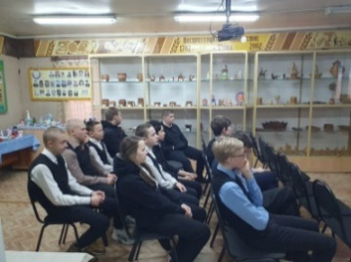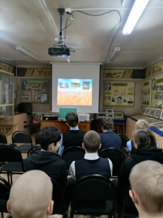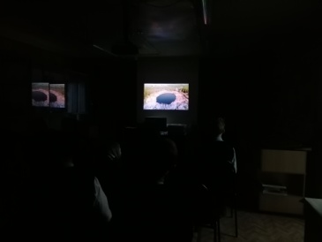
«Альбом истории открыт»
12 апреля 1961 года на земную орбиту вывели первый в мире космический корабль-спутник с человеком на борту. С тех пор этот день в России отмечают как День космонавтики, а в мире - Международный день полёта человека в космос.

На мероприятии «Альбом истории открыт» учащиеся начальных классов отправились в путешествие по Галактике, где узнали об известных космонавтах СССР, ответили на вопросы викторины, посмотрели видеоролики с полётами в космос Юрия Алексеевича Гагарина и собак Белки и Стрелки, а также сыграли в различные игры.
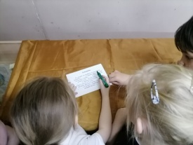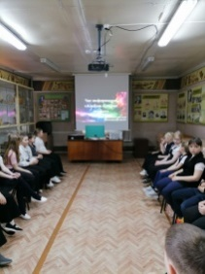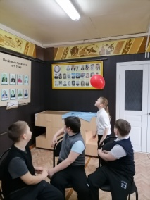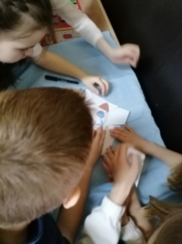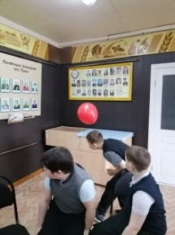
«Судьба края в лицах»
Для воспитания полноценных граждан своей страны, необходимо привить у молодого поколения чувство любви к малой Родине через призму судеб наших земляков, их трудового и ратного подвига и историю родного края.
В музее прошла викторина «Краеведческая ромашка» для ребят Детского дома.
Мероприятие состояло из пяти станций, где дети узнали об истории родного
края, о войне, о творчестве, о природе и о крестьянском быте.
С вопросами викторины участники справились на отлично.
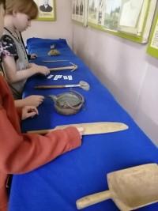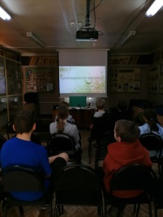
«Судьба края в лицах»
Наш район богат славными земляками, среди которых есть почётные граждане Тужинского района и посёлка, заслуженные работники образования, культуры, сельского хозяйства, люди, посвятившие жизнь науке и многим другим отраслям.
Именно о них шла речь на мероприятии «Судьба края в лицах» для учащихся Тужинской средней школы.
Ребята узнали о жизни знатных земляков малой родины и об их наградах.
В заключение мероприятия участники разгадали кроссворд по профориентации.
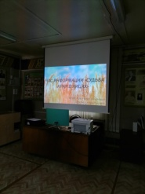
«Здесь рождаются таланты»
Родиной мы называем Россию. Но на её просторах есть место, где мы родились и живём. Наша малая родина - посёлок Тужа, который, на первый взгляд, обычный, каких немало в стране, но, сколько интересного хранит история, судьбы скольких замечательных людей связаны с ним.
На мероприятии «Здесь рождаются таланты» учащиеся Тужинской средней школы узнали о земляках, которые прославились своими талантами не только по стране, но и за её пределами.
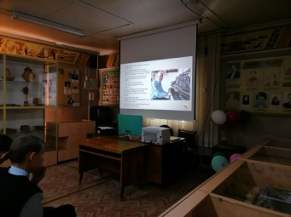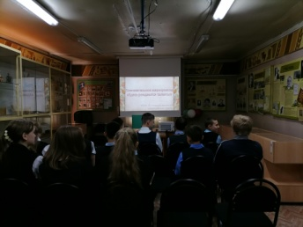
«Родной край известный и неизвестный»
Мы живём в огромной стране, где есть наша малая родина - посёлок Тужа. Казалось бы, Тужинский район ничем не примечателен, но если окунуться в историю родного края, то можно узнать много всего интересного и загадочного.
На мероприятии «Родной край известный и неизвестный» ребята Детского дома узнали интересные факты о малой родине.
Ведущая рассказала о самом большом озере, о самом загадочном, а также о природных достопримечательностях.
Дети узнали о церквях, которые были построены на территории посёлка, о знаменитых земляках, о заводах, об интересных находках и легендах.
В заключение мероприятия ребята сыграли в игру "Путешествие из прошлого в настоящее" и отгадали ребус.
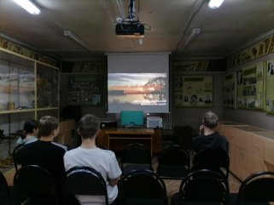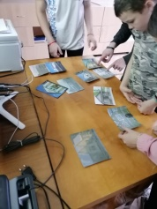
«Вятский говор»
Вятский край длительное время оставался далёкой окраиной Русского государства. Здесь формировалась своя самобытная культура, образ жизни, быт, обычаи, нравы, разговорная речь.
Отличительной особенностью кировчан считается "вятский говор", который сохраняет наши исторические корни.
На мероприятии «Вятский говор» учащиеся Тужинской средней школы узнали о вятских диалектах, об особенностях речи и посмотрели фрагмент из фильма "Калина красная", в котором использован документальный разговор героини, жительницы вятской деревни.
В заключение мероприятия участники отгадали ребусы и ответили на вопросы викторины.

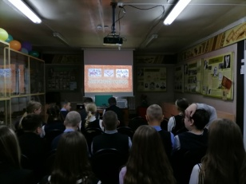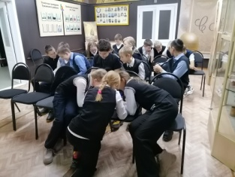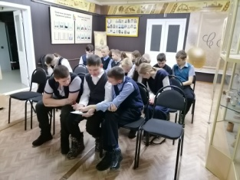
«Помни их имена»
Родина - слово, которое всегда вызывает особое чувство сопричастности и волнения. Произнося это слово, каждый одновременно думает и о России, нашей общей Родине, и о своём крае, малой родине, с которой связана наша жизнь и судьба. Но малая родина - это не только место, где ты родился, вырос или живёшь, место, к которому привязан незримыми нитями. Родной край - это прежде всего люди, прославившие его и отдавшие ему свою любовь и сердце.
В музее прошёл информационный час «Помни их имена» для учащихся Тужинской средней школы.
Ребята узнали о земляках, которые прославились в различных видах деятельности: в науке, в сельском хозяйстве, в творчестве, в образовании и культуре.
В заключение мероприятия участники ответили на вопросы.

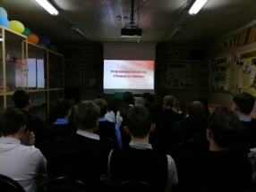

«Исторические вехи родного края»
У каждого из нас есть своя малая родина. Тот уголок, где мы родились, где живут родители, друзья, где находится родной дом. Для кого-то малая родина - это родной город, посёлок или деревня.
Родной край для каждого дорог на протяжении всей жизни. Он невидимыми нитями притягивает к себе, и не знать его историю, не помнить и не заботиться о нём нельзя.
На мероприятии «Исторические вехи родного края» учащиеся Тужинской средней школы узнали прошлое посёлка, как появился и развивался, какие имел названия, какие существовали церкви, школы и заводы.
В заключение мероприятия участники ответили на вопросы.

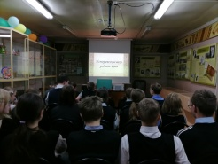

Патриотическое воспитание

Час информации «Блокада Ленинграда»
83 года назад началась Великая Отечественная война, которая прошла через многие города нашей страны. Самый страшный след война оставила в Ленинграде. Блокада Ленинграда вошла в историю страны, как пример высочайшего мужества, героизма и стойкости народа.
В музее прошло мероприятие, посвящённое Дню снятия блокады Ленинграда, который отмечается 27 января.
Ребята детского сада «Родничок» узнали, как выживали ленинградцы в тяжёлых условиях.
Ведущая рассказала о дневной норме хлеба, о том, как жители ходили за водой на реку Неву, как обогревались в морозную зиму и кому поставлены памятники в Санкт-Петербурге.
Дети послушали звуки сирены воздушной тревоги и метронома, а также по

пробовали «блокадный» хлеб, испечённый ООО «Хлеб» (директор Мамаева Виктория Сергеевна) по заказу музея.
В конце мероприятия ребята посмотрели экспонаты времён Великой Отечественной войны.
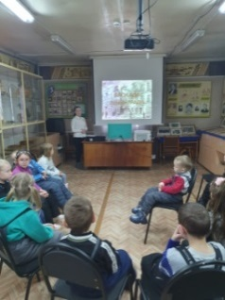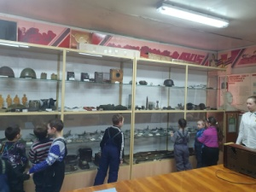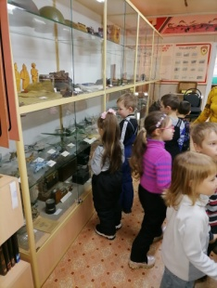
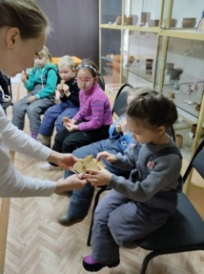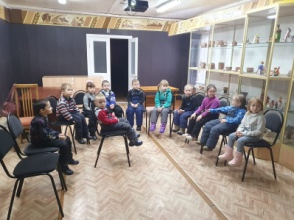

80 лет назад, 27 января 1944 года, закончился один из самых трагических эпизодов Великой Отечественной войны. Была полностью снята блокада Ленинграда, которая продолжалась 872 дня.
На мероприятии «История блокадного Ленинграда. О прошлом для будущего» учащиеся Тужинской средней школы узнали, как жители блокадного города выживали в трудных условиях, послушали звуки сирены воздушной тревоги и метронома, которые слышали жители Ленинграда перед обстрелом и бомбёжкой.
Участники мероприятия узнали о Дороге Победы и о том, как люди выращивали овощи в садах и парках, а также попробовали «блокадный» хлеб, испечённый ООО «Хлеб» (директор Мамаева Виктория Сергеевна) по заказу музея.
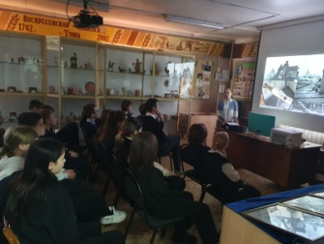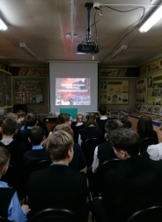

2 февраля 1943 года (81 год назад) закончилась Сталинградская битва. Это крупнейшее сухопутное сражение по обороне города Сталинграда и разгрому крупной стратегической немецкой группировки, которое привело к коренному перелому в ходе всей Второй мировой войны.
В музее прошёл час информации «И будут вечно живы в памяти» для ребят Тужинской средней школы.
Участники мероприятия узнали о событиях Сталинградской битвы и посмотрели видеоролик.
Ведущая рассказала о героизме сталинградцев, о том, как люди защищали каждую улицу и дом.
Дети узнали об обороне Сталинградских заводов, доме Павлова, а также об ожесточённом сражении на Мамаевом кургане.
В заключение мероприятия ребята разгадали кроссворд и ответили на вопросы.
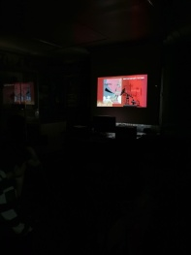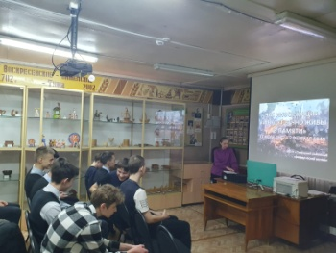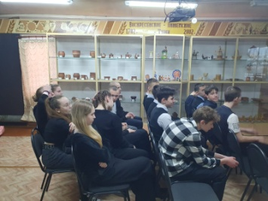
Межрегиональный военно-патриотический спортивно-творческий фестиваль «Наследники Победы. Нам доверена Память», посвящённый 35-летию со дня вывода советских войск из Афганистана.
В первый день межрегионального фестиваля «Наследники Победы, Нам доверена Память» для участников состоялась военно-интеллектуальная игра «Только вперед», основную часть которой подготовила и провела директор Тужинского краеведческого музея Е.В. Клепцова.
От каждого отряда в игре участвовало по семь человек. У каждой команды был свой цвет, чтобы жюри было легче определять, кто первый готов к ответу: зеленые, красные, коричневые и так далее.
Участникам понадобились не только «мозги», но и ловкость, и быстрота. Например, чтобы "приготовить" солдатскую гороховую кашу, нужно было на время горох отделить от множества других круп. Для того, чтобы правильно наложить повязку раненому другу на голову, помимо знаний нужно еще и умение.
Одни участники принимали участие в подвижной эстафете, а другие активно поддерживали свои команды аплодисментами и радостными криками.

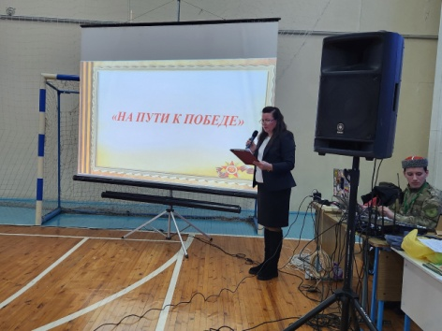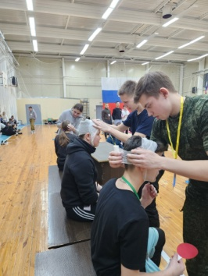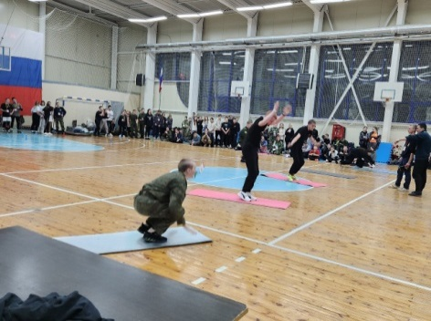
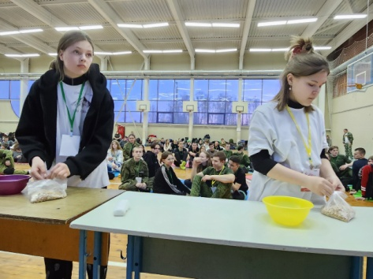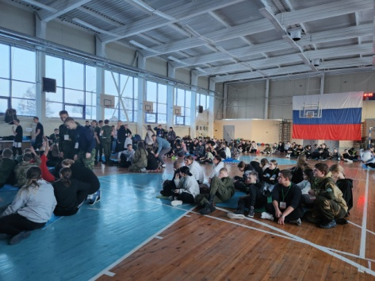
Афганская война... как много и мало мы знаем. Она ушла в историю и за неполных 10 лет унесла тысячи жизней воинов-интернационалистов.
В музее прошло мероприятие «Афганистан - наша память и боль», посвящённое памяти всех, кто причастен к героической и трагической афганской войне.
Ведущая рассказала об основных событиях, какие задачи были поставлены советским войскам, а также итоги войны.
В заключение мероприятия участники ответили на вопросы викторины и разгадали ребусы.
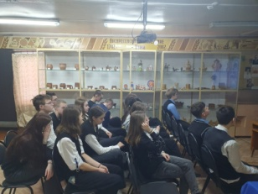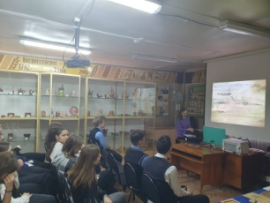
Предки – славяне – дружелюбный народ. Но им часто приходилось защищаться от врагов, которые опустошали земли, разоряли дома, уводили людей в плен. Когда нужно было защищать земли, родных, славяне становились отважными воинами и не жалели жизни. Многие из славян отличались необыкновенной физической силой. Назывались защитники земли русской богатырями.

На мероприятие «Как наши предки защищали Русь от врагов» ребята детского сада «Сказка» узнали, как жили наши предки, чем занимались и как воевали с врагами.
Ведущая провела игры «Что лишнее?» и «Меткий стрелок», а также участники мероприятия собрали пазл и посмотрели отрывок из мультфильма про богатырей.
В заключение мероприятия для детей была проведена экскурсия по музею.
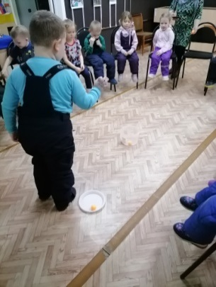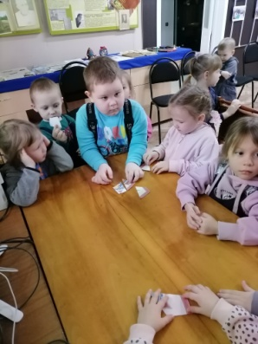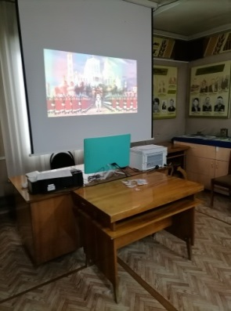
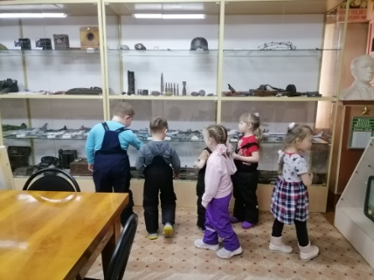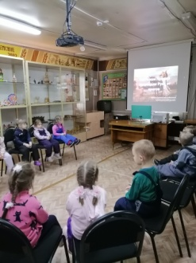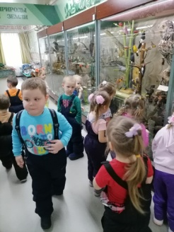
День защитника Отечества в России и ряде других стран ежегодно отмечают 23 февраля. История праздника берёт своё начало в 1918 году, хотя тогда он имел несколько иное название. Многие годы в этот день чествовали военных, но постепенно праздник стал всеобщим "мужским днём", хотя о традиции особенно отмечать заслуги защитников страны никогда не забывали.
Для ребят детского сада «Сказка» музей провёл мероприятие «Есть дата в снежном феврале...» и игровую программу «В гостях у Витаминки».
Дети узнали историю появления праздника, а также какие есть войска в современной армии.
Игровая программа основывалась на здоровом образе жизни, ведь защитникам нашей Родины важно иметь крепкое здоровье и дух. Ребята сыграли в игры: «Четвёртый лишний», «На войне как на футболе» и «Половинка здоровья».

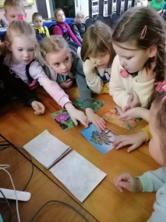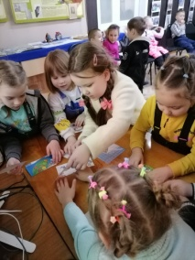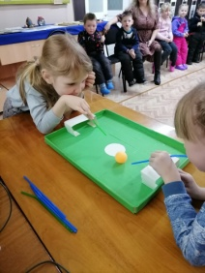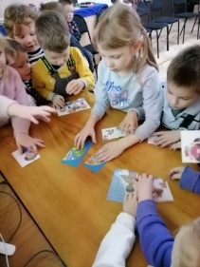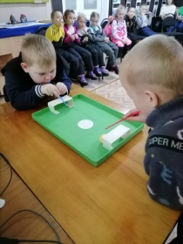
1 марта 2000 года - эта дата известна всем. В этот день в Аргунском ущелье Чеченской республики 6 рота 104 гвардейского парашютно-десантного полка Псковской дивизии ВДВ вступила в бой с превосходящими силами противника. Несмотря на численное превосходство врага, десантники проявили стойкость, мужество и героизм. Они до конца выполнили свой воинский долг.
На мероприятии «Подвиг ваш история хранит» учащиеся Тужинской средней школы узнали историю Чеченских войн, какой подвиг совершила 6 рота, а также ответили на вопросы викторины.
В заключение мероприятия ребята посмотрели видеоролик, посвящённый памяти 6 роты.
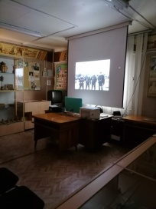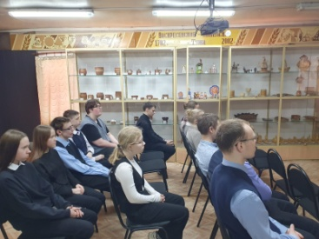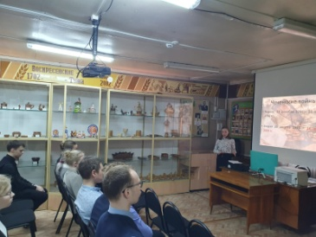
Человек отличается от животного способностью к состраданию. Но сострадание может быть бездеятельным – а может превращаться в желание помочь ближнему. Если это желание оказывается достаточно сильным, чтобы отвлечь человека от его собственных повседневных дел, он становится волонтёром.
Волонтёры – это люди, которые добровольно и безвозмездно трудятся для блага общества или отдельных его представителей. Само слово «волонтёр» пришло в русский язык из французского, а французское volontaire в свою очередь произошло от латинского слова voluntaris, добровольный.
На мероприятии-встрече «Серебряные волонтёры» собрались серебряные волонтёры Тужинского района, которые оказывают неоценимую помощь нашим землякам, находящимся в зоне СВО.
Глава Тужинского района Леонид Васильевич Бледных в своём выступлении поблагодарил волонтёров за труд, вручил благодарственные письма.
Отец Евгений, настоятель Храма Воскресения Христова, вручил женщинам

иконы с изображением жён-мироносиц и выразил надежду на то, что доброта в человеческих сердцах никогда не иссякнет.
Выступление отца Евгения продолжили жёны и матери участников СВО. Они вручили всем присутствующим живые цветы.
В завершение мероприятия сотрудники музея поблагодарили женщин-волонтёров за теплоту души, отзывчивость и вручили сладкие подарки.
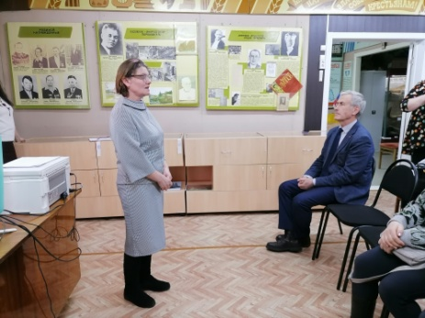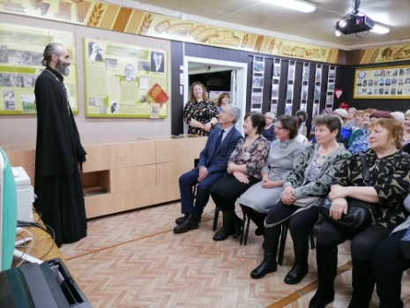
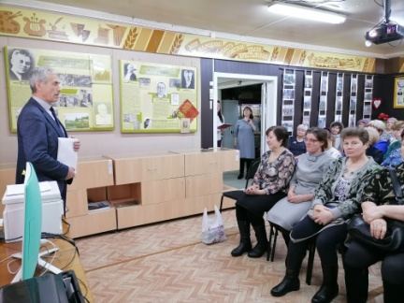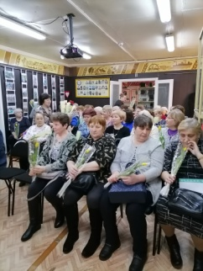
6 апреля 1986 года на 4-м энергоблоке Чернобыльской АЭС произошёл взрыв, который полностью разрушил реактор.
Ежегодно 26 апреля в России отмечается памятная дата - День участников ликвидации последствий радиационных аварий и катастроф и памяти жертв этих аварий и катастроф.
На мероприятии «Память хранят живые» учащиеся Тужинской средней школы узнали, почему произошла авария на ЧАЭС, как устраняли её последствия, и как техногенная катастрофа повлияла на всё живое.

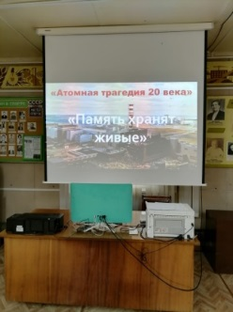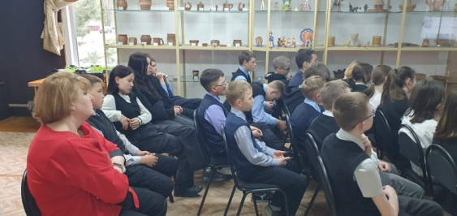
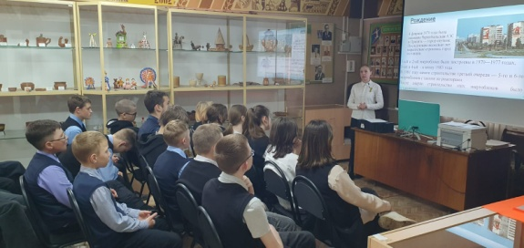
Каждый год 9 мая отмечается один из самых важных праздников нашей страны - День Победы в Великой Отечественной войне. В эту дату принято вспоминать подвиги наших дедов и прадедов, которые освободили свою землю от немецко-фашистских захватчиков.
В музее прошла «Экскурсия к Дню Победы» по залу воинской славы для детского сада «Родничок».
Ребята узнали, каким событиям посвящён праздник.
Ведущая рассказала о земляках - героях Советского Союза, и какие подвиги они совершили.
В заключение экскурсии дети создали Салют Победы и сыграли в игру на меткость.
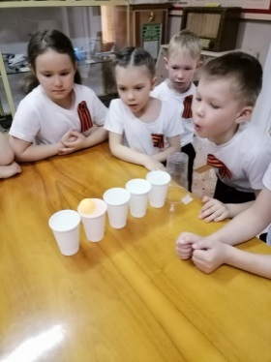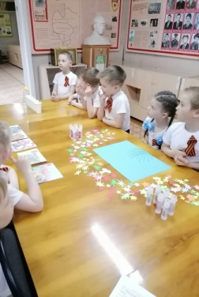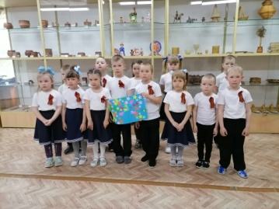
О войне написано немало повестей, рассказов, песен и стихов, книг.
Но, пожалуй, никогда не наступит время, когда можно будет сказать, достаточно, все уже сказано. Всего сказать не удастся никогда.
Многих, прошедших через все испытания войны, нет среди нас. Тем весомее и дороже живая память тех, кто выстоял в той войне. Среди них дети войны.
В музее состоялось мероприятие «Возвращаясь памятью к войне...» В мероприятии приняли участие ребята из Тужинской средней школы. Почетными гостями стали дети войны. В ходе мероприятия они поделились своими воспоминаниями о детстве, выпавшем на годы суровых испытаний, дали напутствие подрастающему поколению быть достойными защитниками своей Родины.

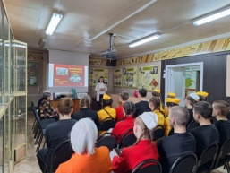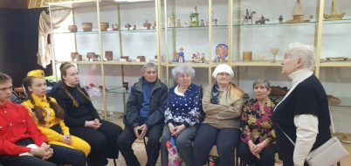
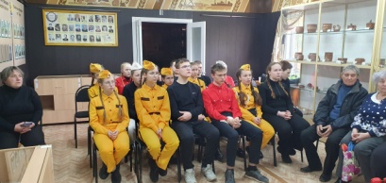
1 июля в России отмечается День ветеранов боевых действий.
Торжество посвящено всем бойцам, которые когда-либо вставали на защиту Родины и принимали участие в сражениях.
Эта дата объединяет воинов России разных поколений, выполнявших свой долг в разные годы, в разных горячих точках планеты.
Наш общий долг сегодня - чтить ветеранов боевых действий, сохранять память

об их отваге и мужестве, безграничной любви к Родине.
В музее прошло мероприятие «Время выбрало нас» для детей спортивного лагеря.
Ребята узнали о Дне ветеранов боевых действий, о Героях Советского Союза, о героях Чеченской и Афганской войн.
На мероприятии были приглашены воины-интернационалисты: Кислицын Олег Васильевич, Байков Николай Александрович и Афанасьев Сергей Васильевич. Воины-афганцы рассказали о своей службе в Афганистане и ответили на вопросы ребят.
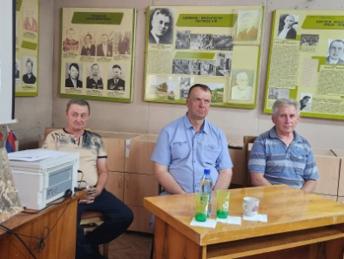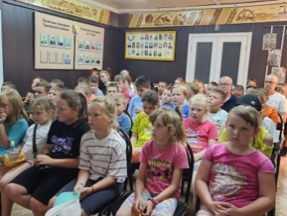
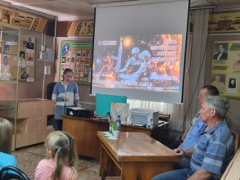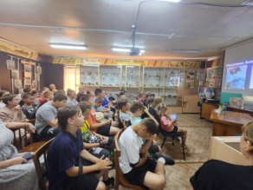

День Героев Отечества - памятная дата, которая отмечается в России ежегодно 9 декабря. В этот день мы отдаём дань памяти героическим предкам и чествуем ныне живущих Героев Советского Союза, Героев Российской Федерации, кавалеров ордена Святого Георгия и ордена Славы.
В музее прошёл час информации «Чтоб жили в памяти герои-земляки», посвящённый Дню Героев Отечества, для учащихся Тужинской средней школы.
Ребята узнали об истории появления праздника, о Героях Советского Союза Тужинского района, о бойцах Чеченской и Афганской войн.
В заключение мероприятия участники ответили на вопросы викторины.

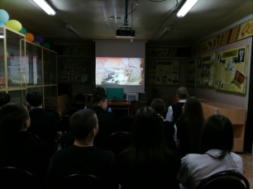
9 декабря в России отмечается праздник - День Героев Отечества. Эта дата была установлена в феврале 2007 года.

День Героев Отечества посвящён героическим деяниям российских воинов и гражданских лиц, проявивших отвагу и самоотверженность во имя Отечества.
В музее прошёл час информации «Мы помним ваши имена» для ребят детских садов «Сказка» и «Родничок».
Ведущая рассказала о героях Советского Союза Тужинского района, а также о земляке, который проявил героизм и отвагу в Афганской войне.
Дети отгадали загадки о военных профессиях и сыграли в игру «Снайпер».

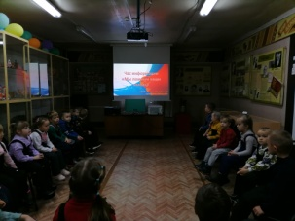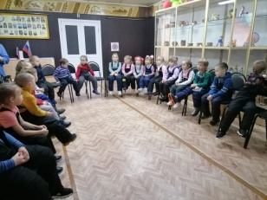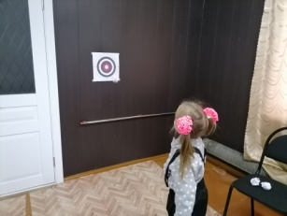
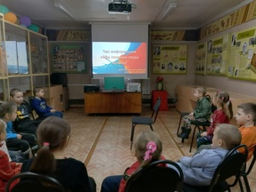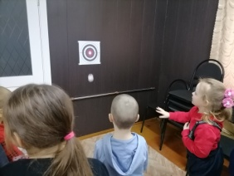

Здоровый образ жизни.

В социальной сети в ВК на странице музея сотрудники подготовили для подписчиков видеоролик «Вся правда о наркотиках» (124 просмотра).

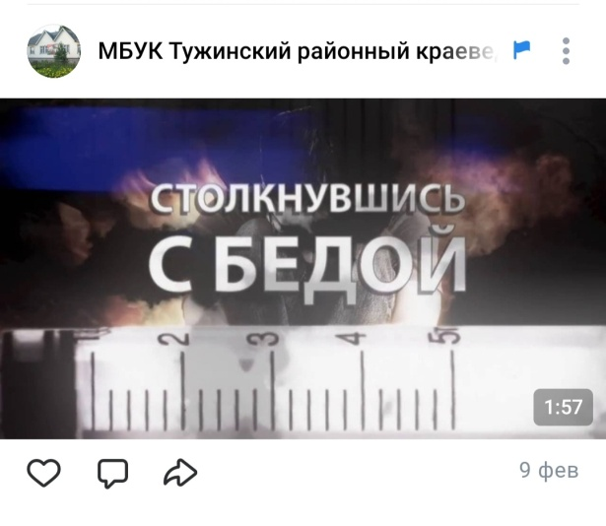
В социальной сети в ВК на странице музея сотрудники подготовили для подписчиков видеоролик «Здоровый образ жизни» (122 просмотра).

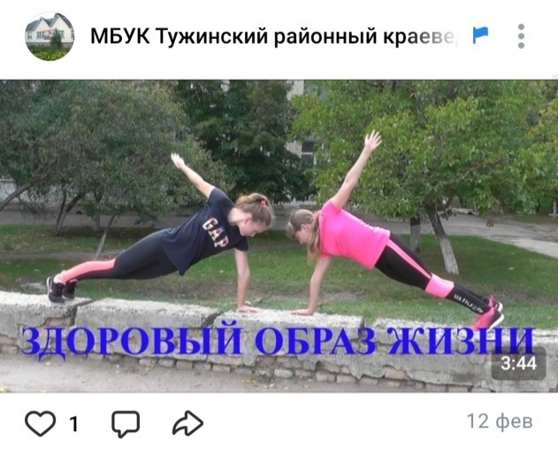

В социальной сети в ВК на странице музея сотрудники подготовили для подписчиков видеоролик «Скажи наркотикам – нет!» (146 просмотров).

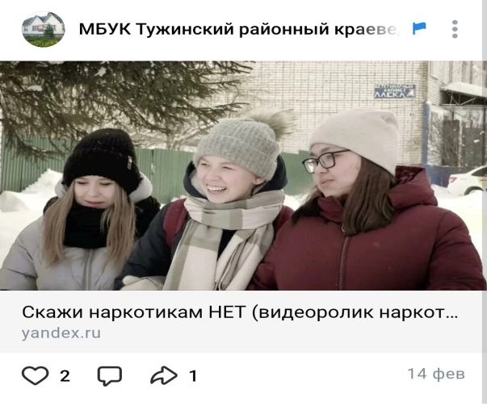

В социальной сети в ВК на странице музея сотрудники подготовили для подписчиков видеоролик «Алкоголь, сигареты и наркотики» (163 просмотра).

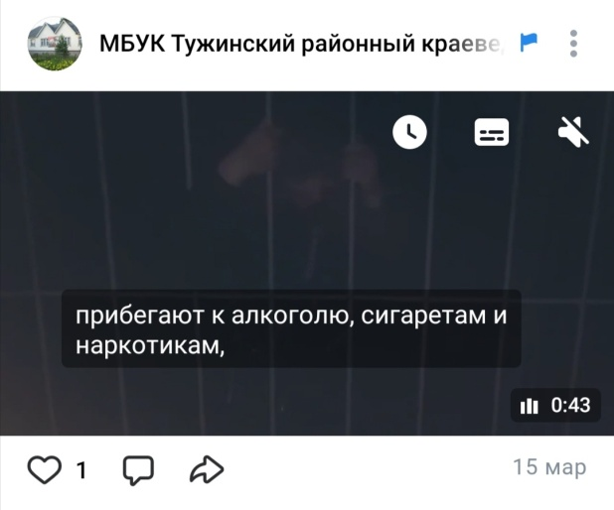

Здоровье человека - это важнейшая жизненная ценность. Его нельзя купить. Его нужно беречь с самого первого дня появления на свет. От того, насколько
мы бережно относимся к своему здоровью, зависит наше самочувствие на протяжении всей жизни.
На мероприятии "Секреты здоровья и красоты" учащиеся начальных классов узнали, что такое здоровый образ жизни и какие есть вредные привычки, также разгадали секреты здоровья и сыграли в игры.
В заключение мероприятия дети получили памятки.

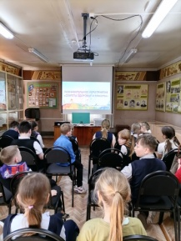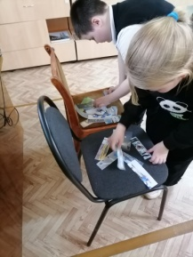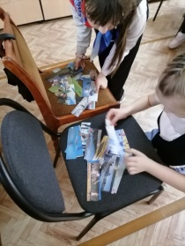

В социальной сети в ВК на странице музея сотрудники подготовили для подписчиков видеоролик, посвященный Международному дню борьбы со злоупотреблением наркотическими средствами и их незаконным оборотом. (67 просмотров).

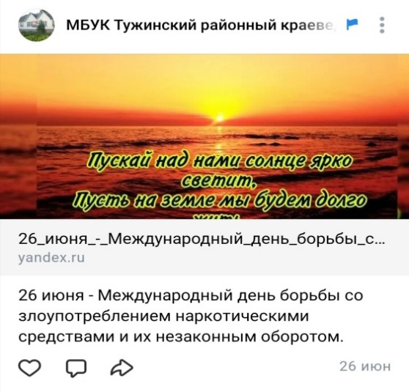

Акция «Я за ЗОЖ». Сотрудники музея вручили учащимся Тужинской средней школы памятки о здоровом образе жизни.

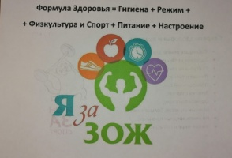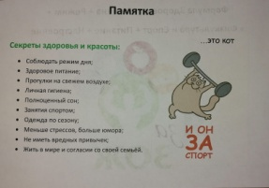

В социальной сети в ВК на странице музея сотрудники подготовили для подписчиков видеоролик, посвящённый Всемирному дню без табака. (62 просмотра).

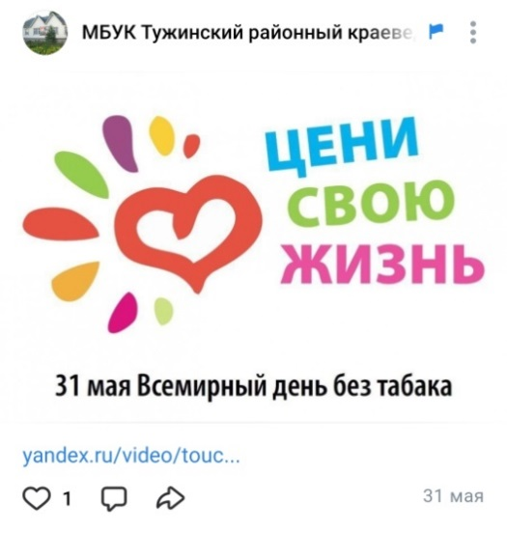

Здоровье человека - это главная ценность жизни каждого из нас.
На здоровье влияют многие факторы: наследственность, окружающая среда, уровень медицинского обслуживания, образ жизни, а также привычки человека.
У человека есть как полезные, которые мы стараемся развивать, так и вредные привычки.
В музее прошло мероприятие "Стена вредных привычек" для ребят Детского дома.
Дети узнали о самых страшных привычках - о курении, алкоголи и наркотиках.
Ведущая рассказала, какие последствия несут вредные привычки, и показала видеоролики.
В заключение мероприятия участники ответили на вопросы викторины по теме "Вредные привычки".
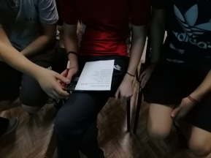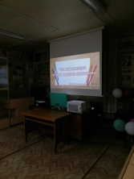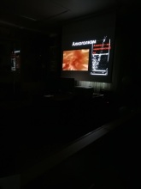
Здоровье человека - главная ценность в жизни. Быть здоровым - естественное желание человека, рано или поздно все задумываются о своём здоровье. Каждый из нас должен осознавать, какой это бесценный клад.
На мероприятии "Что мы знаем о здоровье?" учащиеся начальных классов сыграли в интеллектуальную игру, где нужно было разгадать правила здоровья.
Дети отгадали загадки, соединили картинки с предметами, сыграли в игру "Цветик-семицветик", разгадали шифровку и назвали качества человека по

буквам алфавита.
В заключение мероприятия были подведены итоги и вручены призы.
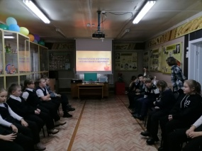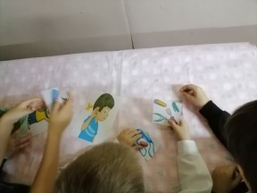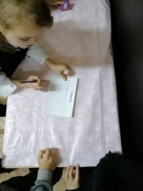

Экологическое воспитание

Формирование чувства единства человека и природы является одним из условий освоения экологической культуры человечества. Чувство единства человека и природы, как нравственное чувство, очень сложно и объемно. Без формирования зачатков этого чувства в дальнейшее осознание человеком своей неразрывной связи с окружающим миром очень осложняется.
Проводя мероприятия экологической направленности, музей стремится к привлечению внимания посетителей разных возрастных групп к внимательному и бережному обращению к окружающему миру.
По данному направлению были проведены следующие мероприятия:
«Люблю тебя, природа, в любое время года»
Каждый год мы наблюдаем, как сменяются зима, весна, лето и осень, но не задумываемся о том, из-за чего происходит смена времён года.
На мероприятии "Люблю тебя, природа, в любое время года" ребята Тужинской средней школы узнали, почему сменяются времена года.
Дети посмотрели видеоролик, ответили на вопросы викторины о равноденствиях и солнцестояниях.

В заключение мероприятия ребята вспомнили народные приметы о погоде и сыграли в игру "Устаревшие слова".
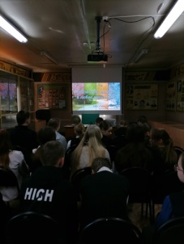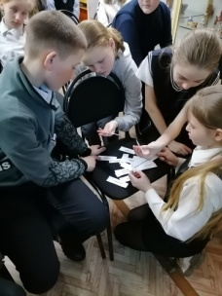

Ежегодно 1 апреля отмечается Международный день птиц. Главная цель праздника - привлечь внимание к проблемам птичьего мира, ведь птицы несут большую пользу природе. Они уничтожают вредных насекомых, сохраняют культурные и дикорастущие растения, помогают в их опылении, способствуют распространению плодов и семян.
На мероприятии "Птичья столовая" учащиеся начальной школы сыграли в квест-игру "Знатоки птиц", где узнали много интересных фактов о птицах. Дети прошли различные станции игры, где отгадывали пение птиц и соединяли названия мультфильмов с изображениями пернатых, а также узнали о том, как мы можем помочь зимующим птицам.
В заключение мероприятия дети посмотрели весёлый мультфильм про птичек.
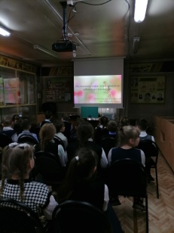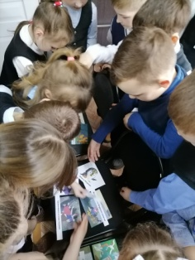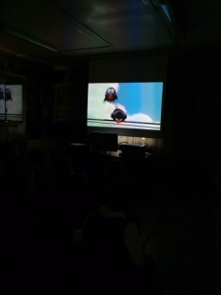

Экология - наука, которая учит нас бережно относиться к нашему дому - Земле. Каждый человек своими действиями должен сохранять природу, а не разрушать её.
В музее прошло мероприятие "Экологическая мозаика" для учащихся начальной школы.
В ходе мероприятия ребята узнали о понятии "Экология", об экологических проблемах и правилах поведения в природе, а также ответили на вопросы
викторины, разгадали криптограмму, отгадали названия деревьев и растений и создали аппликацию по теме мероприятия.
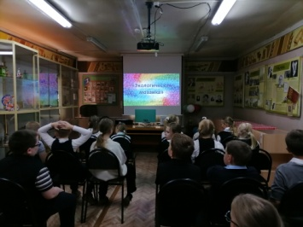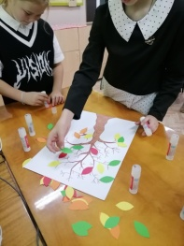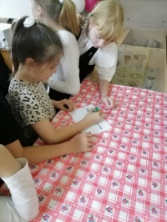

Наша планета полна загадок. Есть такие, которые можно разгадать уже сейчас.

Учащиеся начальной школы сыграли в интеллектуальную игру "Загадки планеты Земля".
Мероприятие состояло из нескольких туров, где ребята ответили на вопросы викторины, разгадали кроссворд, отгадали песни о природе, а также сыграли в игру по карточкам.
В заключение мероприятия были подведены итоги и вручены призы.
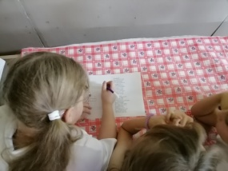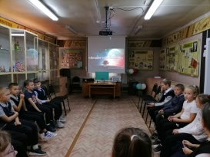
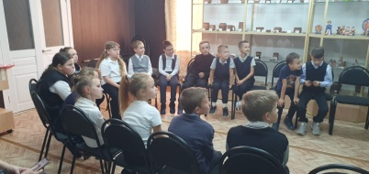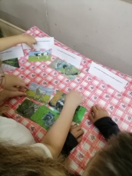
В рамках акции "Ночь искусств" в музее прошло познавательное мероприятие "Полна загадок, тайн родимая земля" для ребят Детского дома.
Дети сыграли в интеллектуальную игру по турам.
Участники мероприятия ответили на вопросы викторины, разгадали кроссворд, сыграли в игру по карточкам и узнали об интересных и загадочных местах России.
В заключение мероприятия были подведены итоги и вручены призы.

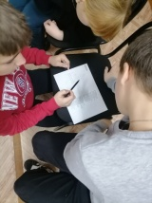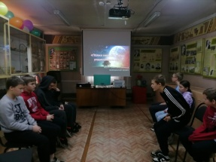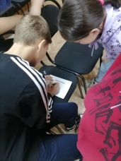
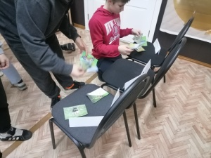

Духовно-нравственное воспитание. Народная культура.

Культуру России невозможно себе представить без народного искусства, которое раскрывает истоки духовной жизни русского народа, наглядно демонстрирует его моральные, эстетические ценности, художественные вкусы и является частью его истории.
Народная культура - это дорожка от прошлого, через настоящее, в будущее, источник чистый и вечный. Поэтому познание детьми народной культуры, русского народного творчества, народного фольклора, находит отклик в детских сердцах, положительно влияет на эстетическое развитие детей, раскрывает творческие способности каждого ребёнка, формирует общую духовную культуру.
Данное направление является одним из приоритетных. По этому направлению музей активно сотрудничает с Воскресенской церковью, настоятелем церкви- протоиереем Евгением Павловым. В текущем году музеем было проведено 4 совместных мероприятий.
Рождество Христово - величайший православный праздник, установленный в честь рождения Иисуса Христа, который празднуется ежегодно 7 января.
В музее в честь светлого праздника прошло мероприятие "От Рождества до святого Крещения".
Ведущая рассказала историю появления Рождества, а также провела квест - игру для детей и их родителей.
На мероприятии ребята вспомнили новогодние песенки, пословицы, сказки и ответили на различные вопросы.
В заключение мероприятия настоятель храма Воскресения Христова отец Евгений поздравил участников со светлым праздником.

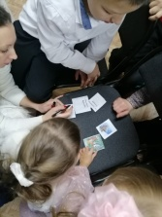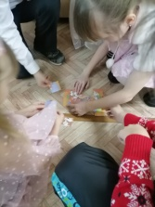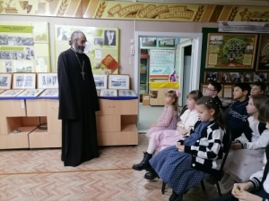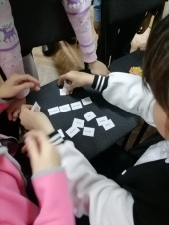

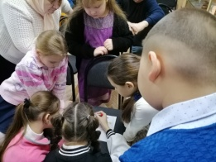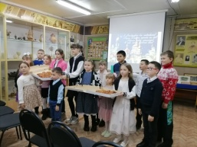

Масленица - весёлый древнеславянский праздник проводов зимы и встречи весны, который с удовольствием отмечают как дети, так и взрослые. Масленица - это громкий и шумный праздник, потому что землю нужно разбудить, и тогда начнётся весна, можно будет пахать землю и сеять хлеб.
В музее прошло мероприятие "Широкая, весёлая, удалая Масленица" для ребят начальной школы.
Дети узнали историю появления праздника и каждый день недели со своим названием и традицией. Участники мероприятия отгадали загадки и посмотрели мультфильм про Масленицу.
Ведущая провела мастер-класс "Символ Масленицы", на котором дети создали праздничное солнышко.
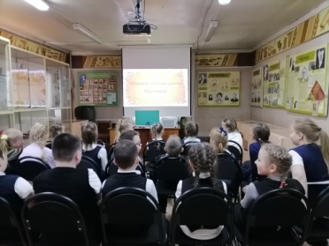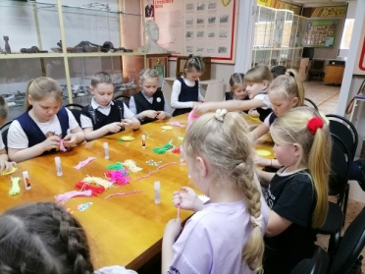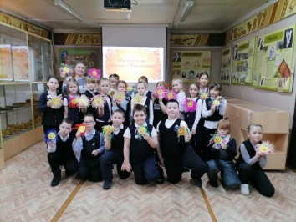

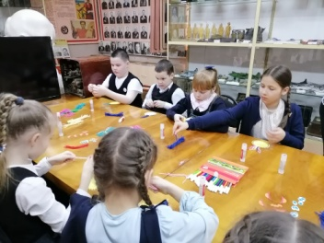

Поэзия - это, наверное, одно из самых гениальных достижений человечества. Изливать свои чувства в стихотворной форме, запечатлевать в рифме своё мироощущение, мечтать о будущем и вспоминать прошлое, одновременно обращаясь к миллионам и оставаясь при этом наедине с собой, - на это способна только поэзия, величайшее из искусств, созданных человеком.
В музее прошло мероприятие - встреча "Есть поэтессы в глубинке с душою родниковой чистоты" для учащихся средней школы.
Гостьей мероприятия стала Елизавета Версан, которая рассказала учащимся 9-го класса о своём творчестве, о первом опыте в поэтическом мире, о пробе пера в прозе и о своих успехах и достижениях на сегодняшний день.
В ходе встречи звучали стихи в исполнении автора. Участники мероприятия задавали вопросы по творчеству Елизаветы.
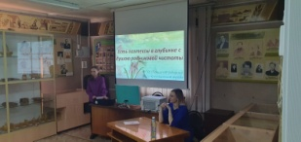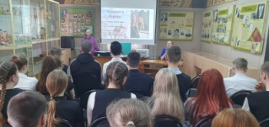
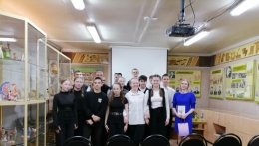

Международная акция «Ночь музеев – 2024».
Для посетителей были организованы выставки:
«Декоративная интрига» и «Их память фотографии хранят».
Для участников была проведена игра «Счастливый случай», по итогам которой в командной игре победители получили призы.
Кроме этого, для посетителей прошло несколько мастер-классов:
«Цветок из подручных материалов». Дети смастерили цветочки из картонных стаканчиков;
«Пасхальная корзинка». Под руководством Лобановой Марины Анатольевны ребята сделали чудесные корзинки из туалетных втулок, в которые можно положить яйца или сладости;
«Плетение из газеты» подготовила Безрукова Ольга Викторовна. Участники узнали все этапы плетения и попробовали себя в роли мастера.

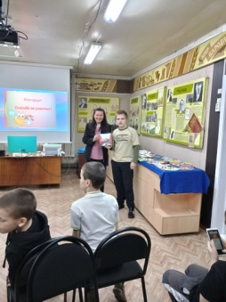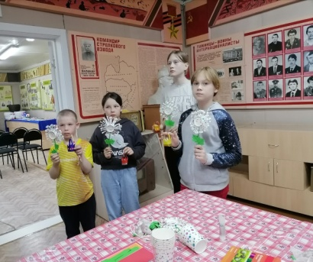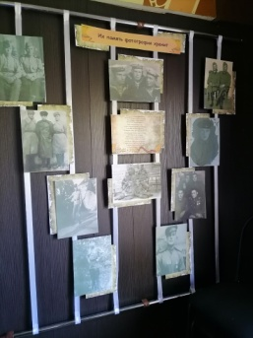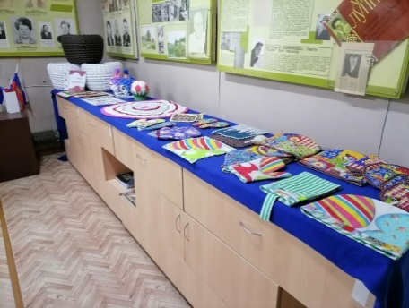

24 мая ежегодно в России отмечается День славянской письменности и культуры. В этот день в 863 году появилась славянская азбука, создателями которой являются братья Кирилл и Мефодий.
В честь праздника в музее прошло мероприятие "Азбука, прошедшая через века" для ребят Детского дома.
Дети узнали о славянском алфавите, его создателях и их жизни, а также посмотрели видеоролик.
В заключение мероприятия участники ответили на вопросы викторины, разгадали шифровку и сыграли в перевёртыши.
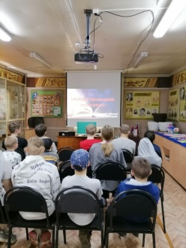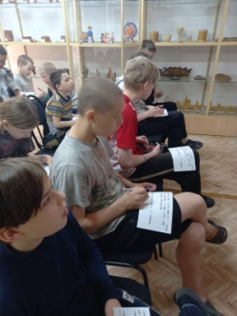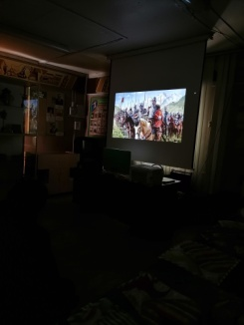

С незапамятных времён на Руси в жизни русского народа важное место занимала особая форма творчества - промысел. Она сочетала производство повседневных предметов быта с высокохудожественными способами их изготовления и украшения. В русских промыслах отображается всё многообразие исторических, духовных и культурных традиций нашего народа. Изделия русских промыслов выражают отличительные черты и неповторимость русской традиционной культуры.
В музее прошло мероприятие "Народно-прикладное искусство на Руси" с мастер-классом для группы дневного пребывания Центра социального обслуживания населения нашего посёлка.

Участники узнали о промыслах родного края, о народных умельцах, попробовали себя в роли мастеров и изготовили милые сердечки из подручных материалов.
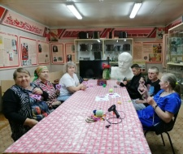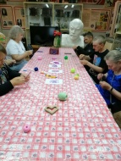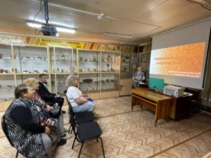

8 июля в России празднуют День семьи, любви и верности, приуроченный ко Дню памяти святых Петра и Февронии.
Эта дата призвана напомнить о том, что семья должна быть для человека местом безопасности, принятия и душевного тепла.
Важно помнить, что семья - это основа общества, и мы должны уделять достаточно времени и внимания близким, чтобы отношения становились ещё крепче и счастливее.
В музее прошло мероприятие "Покровители семейного счастья" для семей.
Ведущая рассказала об истории появления праздника и показала фильм "Повесть о Петре и Февронии Муромских".
Взрослые и дети узнали об основных ценностях христианской семьи, а также о памятнике Петру и Февронии в разных городах.
В заключение мероприятия участники отгадали загадки и сыграли в музыкальную игру.
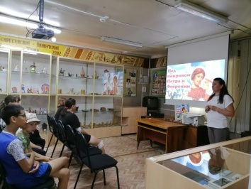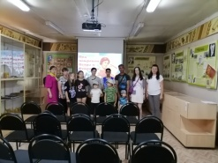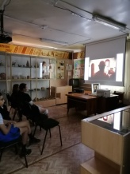

Праздник Покрова Пресвятой Богородицы отмечается в память чудесного явления Богородицы в Константинополе в X веке.
Покров – один из самых почитаемых в народе осенних церковных праздников. Его приход связывают с переменой времени года. Считают, что Покров приносит белое, снежное «покрывало» на землю.

13 октября в музее состоялось мероприятие "Покров" для воспитанников Воскресной школы. Участники мероприятия узнали об истории праздника, приняли участие в конкурсах загадок, пословиц, играх на ловкость, быстроту реакции. В заключительной части мероприятия дети создали "Цветок добра", написав свои пожелания на его лепестках. Закончилось мероприятие чаепитием.
Сотрудники музея благодарили отца Евгения и матушку Ольгу, педагогов школы, родителей за сотрудничество!
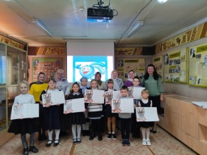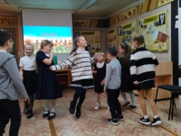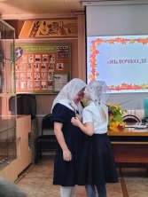

Россия является многонациональным государством, на территории которого проживает более 180 народов.
Национальная культура - это национальная память народа, то, что выделяет данный народ в ряду других, позволяет ему ощутить связь времен и поколений, получить духовную поддержку и жизненную опору.
Русский народ в первую очередь отличается от других народов особым гостеприимством, широтой традиций и другими особенностями.
В музее прошло мероприятие "Народные традиции и праздники на Руси" для группы дневного пребывания Центра социального обслуживания населения нашего посёлка.
Участники узнали о православных и языческих праздниках и их традициях, которые появились в далёком прошлом и сохранились в современном обществе.
В заключение мероприятия присутствующие дополнили пословицы о каше, поскольку это блюдо является традиционным в России, а также отгадали загадки.
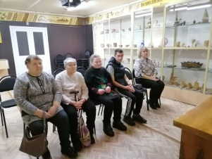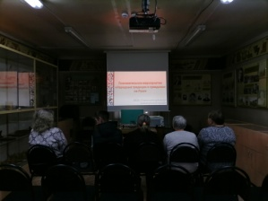

Антитеррор и экстремизм.

Терроризм является крайней формой проявления экстремизма. Это одно из наиболее тяжких преступлений, совершаемое с прямым умыслом насильственными обще опасными способами (поджог, взрыв, распыление отравляющих веществ, похищение людей, покушение на жизнь и убийство отдельных граждан, захват транспортных средств и зданий, вооружённое нападение, нападение на компьютерные сети и др.)

Акция «Я против терроризма». Сотрудники музея вручили ребятам Детского дома памятки «Будущее без терроризма, терроризм без будущего».

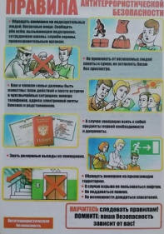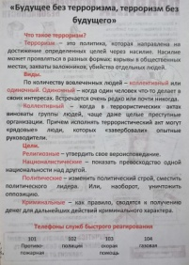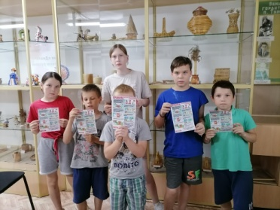

В социальной сети в ВК на странице музея сотрудники подготовили для подписчиков видеоролик «Мы за мир! Мы против террора!». (94 просмотра).

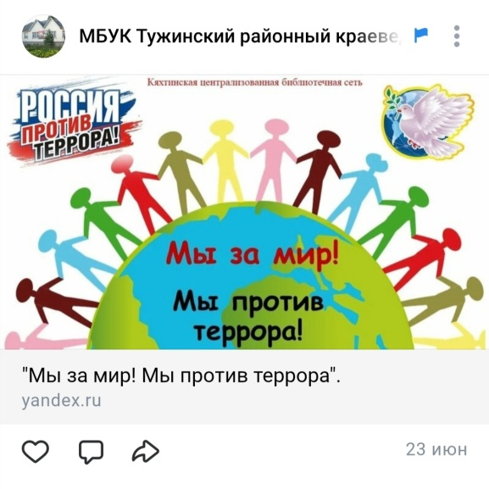

Каждый год 3 сентября в нашей стране отмечается День солидарности в борьбе с терроризмом.
В этот день мы вспоминаем жертв погибших от рук террористов в Беслане, в других террористических актах и отдаём дань уважения сотрудникам силовых структур, погибшим при предотвращении терактов и спасении заложников.
Теракт в Беслане стал одним из самых масштабных и бесчеловечных в новейшей истории России.
В музее прошло мероприятие "Эхо Бесланской печали" для учащихся Тужинской средней школы.
Ведущая рассказала о понятии "Терроризм", о его видах и формах.
Ребята посмотрели видеоролик о теракте в Беслане, ответили на вопросы викторины и разгадали кроссворд.
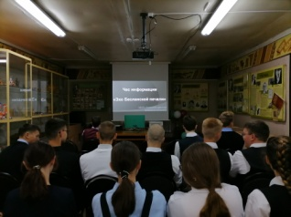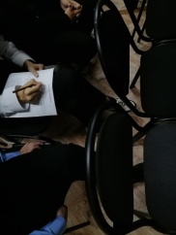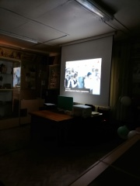

Акция «Скажем терроризму – нет!». Сотрудники музея вручили учащимся Тужинской средней школы памятки «Как не стать жертвой теракта».

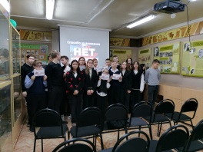

В социальной сети в ВК на странице музея сотрудники подготовили для подписчиков видеоролик «Ложное сообщение». (254 просмотра).

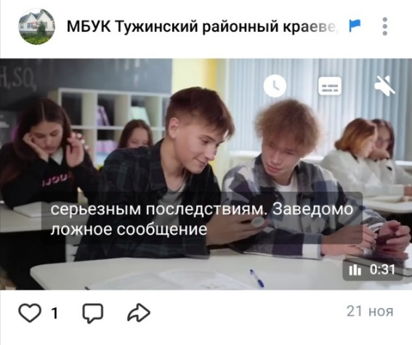
Терроризм превратился в одну из самых острых проблем современного мира. Его последствия губительны, а жестокость и бесчеловечность перешли всякие границы. Террористы идут на всё, чтобы поставить мир на колени и стать властелинами.
С каждым годом численность террористических актов возрастает, в которых страдают невинные граждане. Задача каждого человека знать общие рекомендации при угрозе теракта, чтобы избежать последствий.
На мероприятии "Терроризм: события и факты" учащиеся Тужинской средней школы узнали, что такое "Терроризм", его цель, виды и формы терроризма, правила поведения при угрозе теракта, а также посмотрели видеоролик о самых крупных терактах, произошедших в России.
В заключение мероприятия участники разгадали кроссворд.
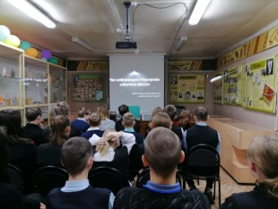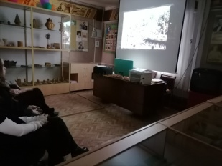

Толерантность.

Все мы привыкли, что есть тьма и свет, добро и зло, хорошее и плохое. Аналогично принято разделять и качества личности. По ним мы определяем, подходит ли нам тот или иной человек в какой-либо сфере.
В музее прошло мероприятие "Все мы разные, но все классные" для учащихся начальной школы.

Ребята поздоровались и познакомились интересными способами, узнали о понятии "Толерантность", создали классное солнышко, на лучах которых написаны положительные качества человека, вставили пропущенные слова в пословицах и сыграли в игру "Повтори за мной", а также посмотрели мультфильм про дружбу.
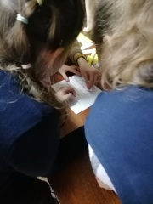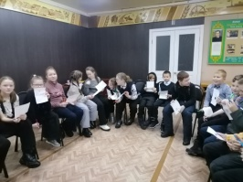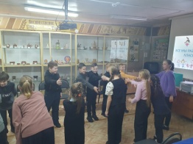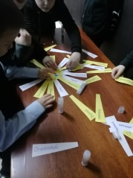

В социальной сети в ВК на странице музея сотрудники подготовили для подписчиков видеоролик «Притча о доброте и милосердии». (154 просмотра).

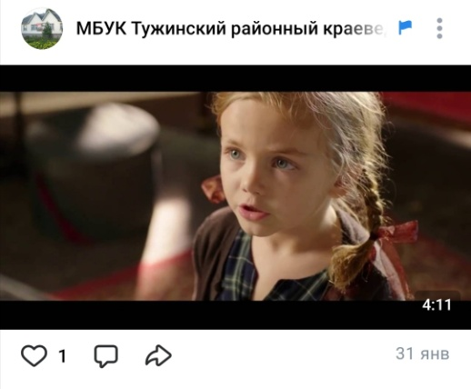
Зачем нужна толерантность? Она необходима для гармоничного развития отношений в современном мире между культурами, цивилизациями, народами и социальными группами, имеющих отличающую внешность, язык общения, традиции, поведенческие нормы и религиозные убеждения.
В музее прошло мероприятие "Пусть будет добрым твой мир" для учащихся Тужинской начальной школы.
Ребята узнали о толерантности, провели расследование о том, что ещё может быть связано с этим понятием. Заполнили цветок толерантности положительными качествами человека, отгадали загадки с вежливыми словами, собрали пазл с добрым и плохим поступком и посмотрели мультфильм про дружбу.
В заключение мероприятия дети украсили дерево настроения и попрощались в необычной форме.
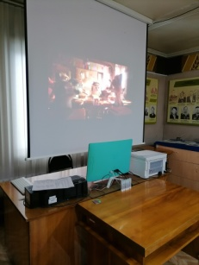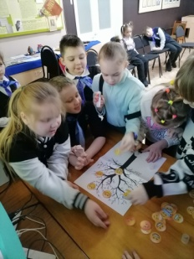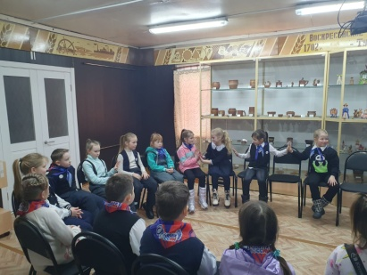
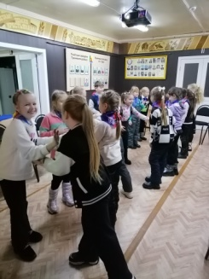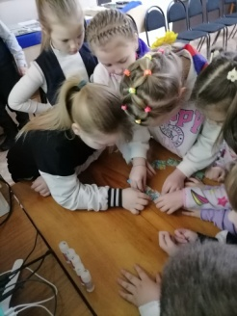

В социальной сети в ВК на странице музея сотрудники подготовили для подписчиков видеоролик, посвящённый Дню спонтанного проявления доброты. (143 просмотра).

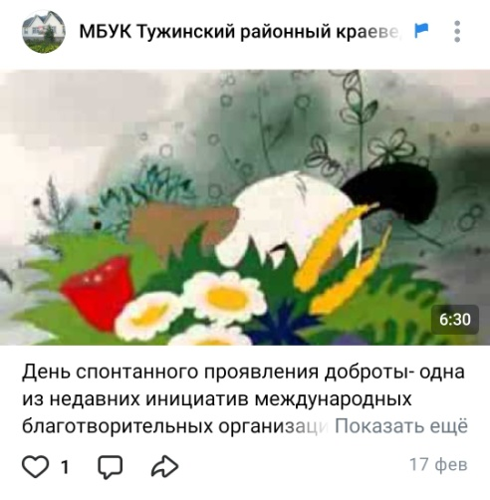

Диалог культур - это процесс взаимодействия между различными культурами, который включает обмен идеями, знаниями, традициями и опытом.
Диалог культур позволяет людям лучше понимать друг друга, уважать различия и обогащать собственный культурный опыт. Он помогает создать более толерантное и гармоничное общество, где различные культуры могут сосуществовать и взаимодействовать друг с другом.
В музее прошло мероприятие "Диалог культур" для ребят Детского дома.

Ведущая рассказала о понятии "Диалог культур", о его уровнях и правилах.
Участники узнали о русской, марийской и татарской культурах и их традициях.
В заключение мероприятия ребята сделали своими руками аппликацию "Диалог культур
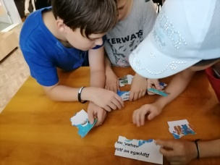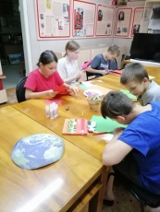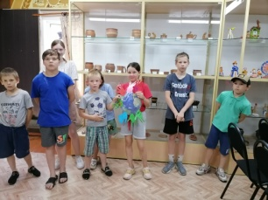
Ещё в 18 веке понятие толерантности было достаточно новым, но её смысловые корни, как отмечали историки и философы, во все времена считались человеческой добродетелью. Толерантность подразумевала терпимость к различиям среди людей, умение жить, не мешая другим, способность иметь права и свободы, не нарушая права и свобод других.
В музее прошёл информационный час "Право быть другим" для учащихся Тужинской средней школы.
Ребята узнали о понятии "Толерантность", об истории развития толерантности и её видах.
Участники мероприятия посмотрели видеоролик "Что такое толерантность?" и сыграли в игру "Филворд".

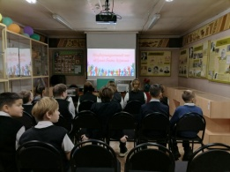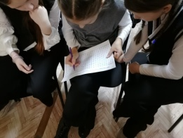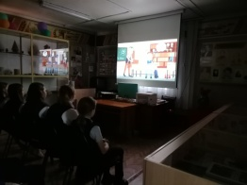

Музеем были организованы мероприятия, посвящённые Году семьи:
В музее состоялось открытие Года семьи в рамках мероприятия «Семейная лента времени». Семья веками почиталась как большая ценность. Семья - это близкие и родные люди, те, с кого мы берем пример, о ком заботимся, кому желаем добра и счастья.
На мероприятии речь шла о семье, роде, родственных связях, родословных.

Участники мероприятия поделились своими успехами в данном направлении, подарили музею ценные экспонаты в виде авторских книг.
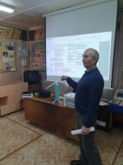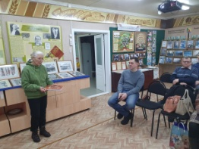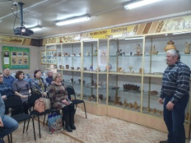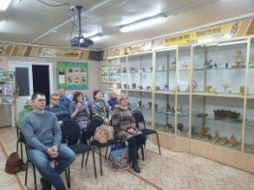
"Пасхальный звон".
Так называлось мероприятие подготовленное для учащихся, родителей и преподавателей воскресной школы. Участники мероприятия вспомнили исторические события, связанные со светлым праздником Пасхой, приняли участие в конкурсной программе, поиграли в пасхальные игры. Сотрудники музея выражают огромную благодарность отцу Евгению и матушке Ольге за сотрудничество в проведении мероприятий.
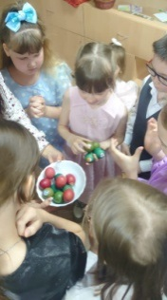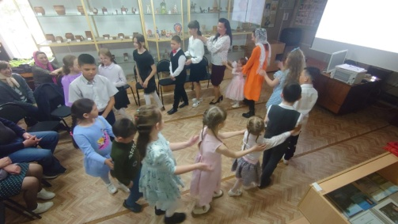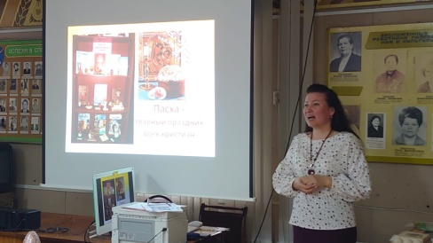

Издревле лес был другом человека. Почти всё, что растёт в лесу, можно использовать в хозяйстве: грибы, ягоды, орехи, пойманных на охоте зверей употребляют в пищу. Лесные растения применяют в медицине. Древесина идёт на изготовление мебели, бумаги, музыкальных инструментов, строительство домов, её используют в качестве топлива. Но в действительности роль лесов в жизни людей гораздо более значительна.
В музее прошло мероприятие "Лесное лукошко" для семей.
Взрослые и дети вспомнили лесные правила и отправились в путешествие по лесным станциям, где узнали интересные факты и сыграли в различные игры.
В заключение мероприятия участники получили сладкие призы.

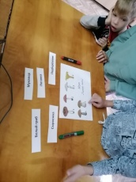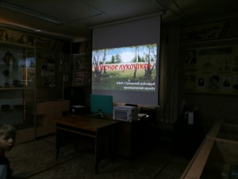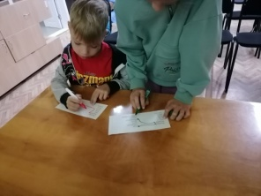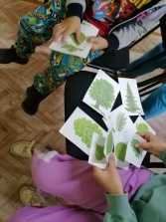
Семья - это мир, где царят бескорыстие, преданность, самопожертвование. Семья, дом - это крепость, которая не поддаётся волнениям самого лихого времени. Это спасательный круг, который помогает нам не потонуть в океане хаоса и беспредела, с помощью которого мы каждый вечер прибиваемся к спокойной и надёжной гавани, где царят уют, радость, душевный покой.
В музее прошла интеллектуальная игра "Наука быть семьёй", которая завершила цикл мероприятий, посвящённых Году семьи.
Четыре семейные пары приняли участие в игре, в которой не было проигравших или победивших, но мы надеемся, что все получили удовольствие от игры и общения друг с другом.

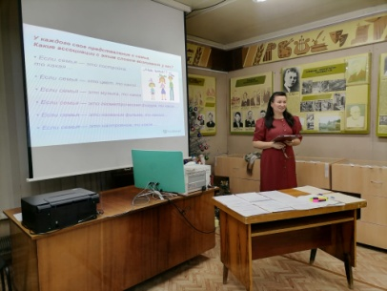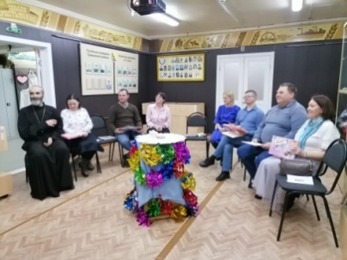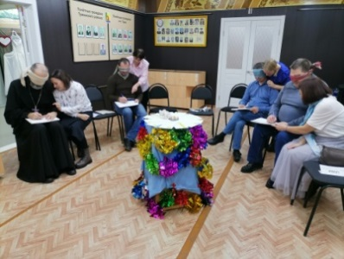

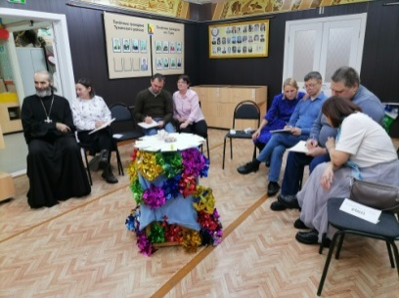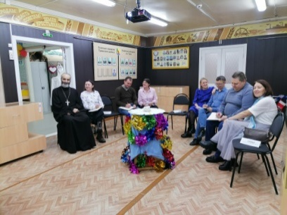

Мероприятия для детских оздоровительных лагерей

Сотрудники музея активно работали в летний период по программе «Безопасное лето-2024». В рамках направлений программы в музее прошли следующие мероприятия:

Много лет назад на свете появились народные сказки, которые слагали люди из поколения в поколение.

Сказки не только интересные, но и поучительные. Они учат нас быть добрыми, справедливыми и помогают верить в то, что добро всегда побеждает зло.

Ребята детского лагеря отправились в сказочное путешествие "Жили-были сказки".
Участники мероприятия вспомнили сказки, отгадав загадки. Сыграли в игру "Герои сказок Пушкина", посвящённую 225-летию со дня рождения великого поэта. На протяжении путешествия ребята останавливались на игровых переменках, где участвовали в подвижных играх.
В заключение мероприятия ведущая подвела итоги, и команды получили сладкие призы.
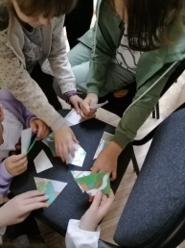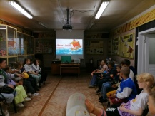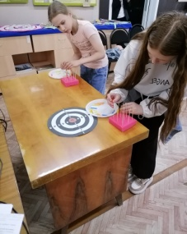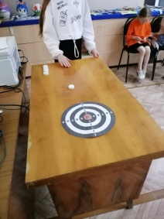

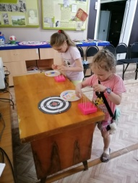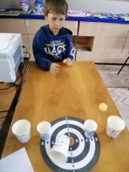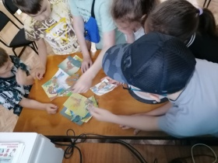

Здоровье - бесценное достояние не только каждого человека, но и всего общества. Оно является основным условием и залогом полноценной жизни, которое помогает выполнять планы, успешно решать основные жизненные задачи, преодолевать трудности. Хорошее здоровье обеспечивает долгую и активную жизнь.
В музее прошло познавательное мероприятие "Царство здоровья" для ребят детского лагеря.
Дети узнали правила здорового образа жизни, отгадали кроссворд и загадки и сыграли в различные игры.
В заключение мероприятия участники подвели итоги и получили сладкие призы.
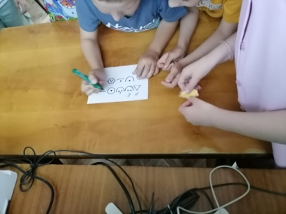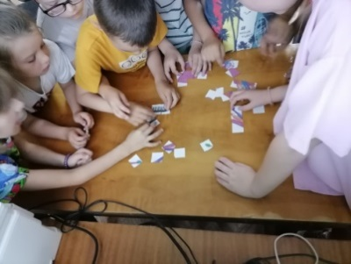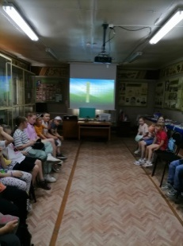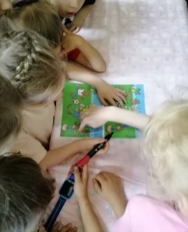

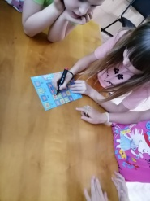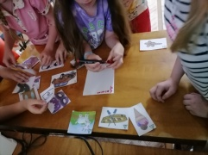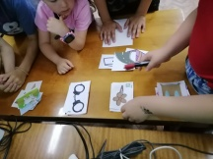
1 июля в России отмечается День ветеранов боевых действий.
Торжество посвящено всем бойцам, которые когда-либо вставали на защиту Родины и принимали участие в сражениях.
Эта дата объединяет воинов России разных поколений, выполнявших свой долг в разные годы, в разных горячих точках планеты.
Наш общий долг - чтить ветеранов боевых действий, сохранять память об их отваге и мужестве, безграничной любви к Родине.
В музее прошло мероприятие "Время выбрало нас" для детей спортивного лагеря.
Ребята узнали о Дне ветеранов боевых действий, о Героях Советского Союза, о героях Чеченской и Афганской войн.
На мероприятие были приглашены воины-интернационалисты: Кислицын Олег Васильевич, Байков Николай Александрович и Афанасьев Сергей Васильевич. Воины-афганцы рассказали о своей службе в Афганистане и ответили на вопросы ребят.
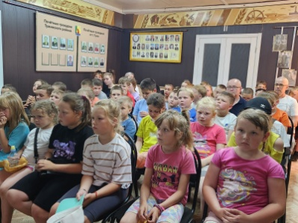

Любить природу - великое чувство. Оно помогает человеку стать добрее, справедливее, ответственнее, великодушнее.
Любить природу может лишь тот, кто её знает и понимает, кто умеет её видеть
и слышать. А чтобы научиться этому, надо быть очень внимательным, наблюдательным и любознательным.
На мероприятии "Разноцветная палитра живой природы: бабочки, цветы, жуки" ребята спортивного лагеря учились быть любознательными по отношению к природе.
Дети отгадали загадки о цветах и узнали интересные факты: о строении бабочки, стадии развития, о дневных и ночных бабочек, а также ответили на вопросы викторины и разгадали кроссворд.
Ведущая рассказала о самой большой группе среди насекомых - жуках. Участники сыграли в игру "Жук и его название", где соотносили изображение жука и его название, а также узнали о жизнедеятельности каждого из этих насекомых.
В заключение мероприятия ребята подвели итоги и получили призы.
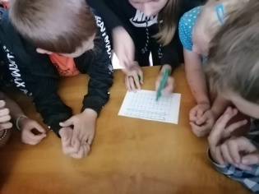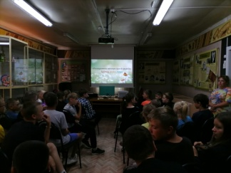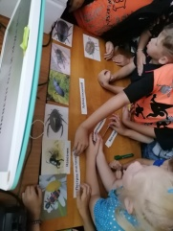
Семья – это мир, где царит любовь, преданность и взаимопонимание. Это одни на всех радости, печали, привычки и традиции. День семьи, любви и верности отмечается 8 июля. В этот день почитают память святых благоверных князей, Петра и Февронии Муромских – покровителей семейного счастья, любви и верности.
В честь этого праздника в музее прошло мероприятие «Покровители семейного счастья» для детского спортивного лагеря.
Ведущая рассказала об истории появления праздника и показала фильм "Повесть о Петре и Февронии Муромских".

Дети узнали об основных ценностях христианской семьи, а также о памятнике Петру и Февронии в разных городах.
В заключение мероприятия участники отгадали загадки и сыграли в различные игры.
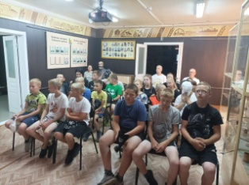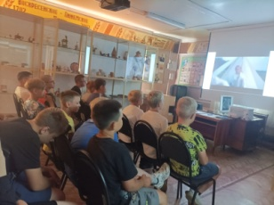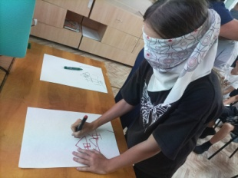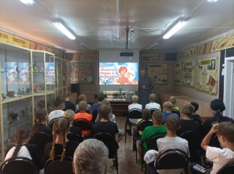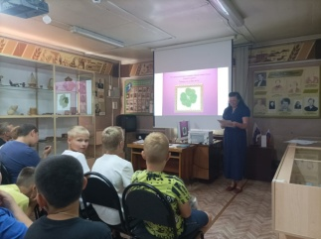

Мастер-классы:

Обычай украшать ёлку существует с давних пор. Уже около 2000 лет назад многие народы украшали ёлку. Люди верили, что в деревьях обитают духи растительности и плодородия, от которых зависит урожай хлеба и овощей. В конце декабря, когда дни становились длиннее и начинался новый «солнечный» год, все отправлялись в лес и на ветвях самой большой ёлки развешивали «подарки» для духов, чтобы они были добрее и дали хороший урожай.
Традиция наряжать ёлку под Новый год сохранилась и до наших дней.
В музее прошло несколько мастер-классов по изготовлению новогодних игрушек.
Под руководством мастерицы Лобовой Марины Анатольевны ребята сделали замечательные ёлочные игрушки при помощи подручных материалов, а также сотрудниками музея проведены мастер-классы по изготовлению шапочек и носочков.
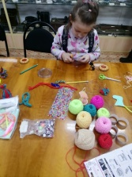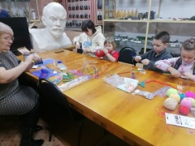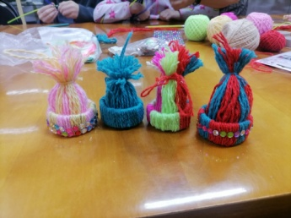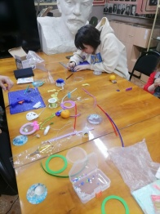
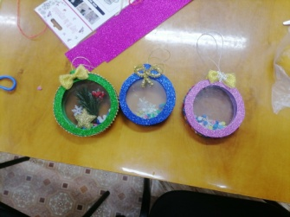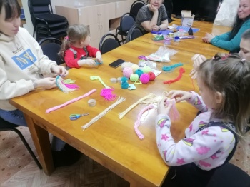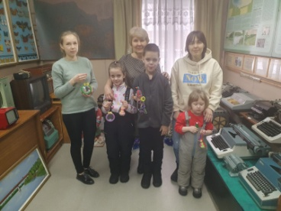

Рисование - это не только способ выразить свои мысли и чувства на бумаге, но и увлекательное занятие, которое может помочь развить многие навыки и способности.
Рисование - это настоящее искусство, которое может принести много пользы и удовольствия.
В музее прошёл мастер-класс "Город мастеров" для группы дневного пребывания Центра социального обслуживания населения нашего посёлка.
Участники мероприятия попробовали себя в роли художников и нарисовали пейзаж на панно.
В заключение мастер-класса у посетителей получились красивые и оригинальные произведения.
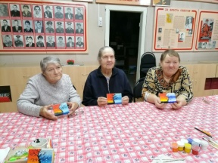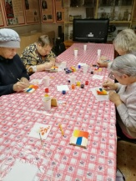

Музей в 2024 году принимал гостей:

Пермский исторический театр «Чуды» занимал и развлекал ребят.
Все, кто побывал на мероприятии, остались под впечатлением.
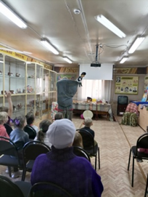

Информация о деятельности МБУК «Тужинского районного краеведческого музея» по организации работы с несовершеннолетними, находящимися в социально опасном положении, по вовлечению их в социально-значимую деятельность. 2024 г

Деятельность музея носит общественно-полезную, гражданско- патриотическую направленность – сохранение памяти, забота о ветеранах, организация и участие в различных акциях, проектах. Все это способствует формированию патриотического мировоззрения, гражданской позиции личности подростка. Поэтому приоритетными направлениями в работе музея являются патриотическое воспитание подрастающего поколения, пропаганда здорового образа жизни, формирование толерантности, противодействие проявлениям экстремистской направленности, духовно-нравственное воспитание, мероприятия по экологическому воспитанию.
Накоплен огромный опыт по формам работы, многие из которых стали традиционными: конференции, уроки мужества, тематические выставки, уроки-презентации, экскурсии, встречи с ветеранами, детьми войны.
В 2024 году 9 детей, находящихся в социально-опасном положении, вовлечены в социально-значимую деятельность учреждений культуры, в том числе и музея.
По данному направлению краеведческий музей взаимодействует с комиссией по делам несовершеннолетних и защите их прав при администрации Тужинского муниципального района. Комиссия ежемесячно направляет в музей копии постановлений и списки несовершеннолетних и семей, состоящих на профилактическом учете, с заседаний КДН и ЗП для составления планов ИПР по различным направлениям деятельности музея на весь период межведомственной индивидуальной профилактической работы, установленный КДН. Планы ИПР музей направляет в КОГОБУ СОШ с У.И.О.П. пгт Тужа и реализует в рамках своей компетенции.
Для успешной реализации ИПР музей активно сотрудничает с учреждениями культуры: Тужинским РКДЦ, Тужинской ЦБС, с настоятелем Воскресенского храма, «КОГАУСО Межрайонным комплексным центром социального обслуживания населения в Тужинском районе», проводит совместные мероприятия по различным направлениям деятельности- встречи, акции, информационные часы, мастер-классы, квесты.
Приоритетными направлениями в работе музея можно назвать следующие: патриотическое воспитание, ЗОЖ, формирование толерантности, противодействие терроризму, духовно-нравственное воспитание.

Рекламно-коммерческая деятельность

Ежемесячно районная газета «Родной край» печатает интересные факты, события из жизни учреждений культуры Тужинского района, в том числе музея. Музей своевременно информирует посетителей о временных экспозициях, мероприятиях через афиши, персональные приглашения, социальные сети, а также периодически выкладывается материал о значимых мероприятиях музея в АИС «ПРО Культура» (в течение года про анонсировано 62 мероприятия).
У определенной категории посетителей музея (учащиеся школы, студенты) есть возможность посещения мероприятий, проводимых музеем, по Пушкинской карте. Все мероприятия выложены на платформе «ВМУЗЕЙ». В течение 2024 года музей предложил для посещения 60 мероприятий. Все мероприятия, проводимые в музее, можно просмотреть на нашей страничке в ВК- https://vk.com/bewellss, на сайте музея-https://tuzhamuzey.kulturu.ru.

Издательская деятельность

В 2024-м году сотрудники музея готовили материалы:
- для 2 части книги «Фронтовые судьбы» (о земляках - участниках Великой Отечественной войны).
- для создания видео «Вспомним всех поименно».
- Буклеты, закладки по ЗОЖ, антитеррористической, антинаркотической направленности (8).

Кадры музея

- Штат музея: 3,5 человека (директор, хранитель музейных ценностей, экскурсовод, специалист по экспозиционной и выставочной деятельности)
- Директор музея: Клепцова Елена Викторовна
- Тел: 8833402-15-45
- Хранитель музейных ценностей: Оботнина Ирина Михайловна
- Экскурсовод: Ермолова Сусанна Сергеевна.
- Специалист по экспозиционной и выставочной деятельности: Новокшонова Елена Леонидовна
- Учредитель: Администрация Тужинского муниципального района Кировской области (МКУ «Отдел культуры, спорта и молодежной политики администрации Тужинского муниципального района»).

Участие в семинарах. Обучение.

В текущем году директор музея прошла повышение квалификации по дополнительной профессиональной программе «Актуальные проблемы деятельности государственных и муниципальных музеев» по теме «Научно-исследовательская деятельность музея и ее значение в современной эпохе»,
приняла участие во Всероссийском туристическом конгрессе «Ворота русского севера», Всероссийской научно-практической конференции «Вятка. Музей. Алабин» (к 200-летию П.В. Алабина и 650-летию г. Кирова), посвященной 200-летию со дня рождения основателя Вятского публичного музеума Петра Владимировича Алабина (1824–1896) и 650-летию образования города Кирова с докладом на тему «Традиционные составляющие патриотического воспитания».
В рамках Национального проекта «Культура» сотрудники музея прошли обучение по следующим направлениям:
«Формы практической работы муниципальных библиотек и музеев по созданию краеведческих информационных продуктов»;
«Цифровые технологии организации хранения музейных ценностей»;
«Создание и организация театрализованных, интеллектуальных, образовательных и развлекательных программ для различных возрастных и социальных групп».

Производственно-хозяйственная деятельность.

Ежегодно сотрудники музея занимаются благоустройством территории: в весеннее - летний период были посажены цветы в 9 клумбах перед фасадом здания музея, разбиты дополнительные цветники, своевременно обкашивались газоны, прилегающая территория содержалась в надлежащем порядке. В осенний период – цветники были подготовлены к следующему сезону.
В текущем году были выполнены работы по ремонту части фасадной стены и несущей перегородки здания музея на сумму 100000 рублей;
- В зале истории крестьянского быта добавлено 4 светильника, на здание музея установлена молниезащита;
- Установлено аварийное и уличное освещение.
- В зале музея произведен частичный косметический ремонт.
- Для функционирования учреждения были приобретены:
компьютер, принтер.

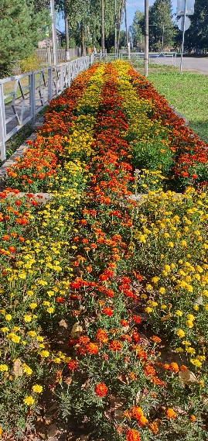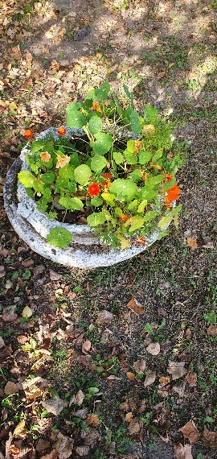

Наши партнеры.

- МКУК «Тужинский районный культурно – досуговый центр»;
- МБУК «Тужинская ЦБС»;
- Кировское областное государственное общеобразовательное бюджетное учреждение «Средняя школа с углубленным изучением отдельных предметов пгт Тужа»;
- ИД «Яранский»;
- Тужинское районное потребительское общество;
- Воскресенская церковь п.Тужа;
- КГАУСО «Тужинский комплексный центр социального обслуживания населения»
- КОГБУ ДЛЯ ДЕТЕЙ-СИРОТ "ДЕТСКИЙ ДОМ ПГТ ТУЖА"

